采购需求
前注：
1、本采购需求中提出的技术方案仅为参考，如无明确限制，投标供应商可以进行优化，提供满足采购人实际需要的更优（或者性能实质上不低于的）技术方案或者设备配置，且此方案或配置须经评标委员会评审认可；
2、为鼓励不同品牌的充分竞争，如某设备的某技术参数或要求属于个别品牌专有，则该技术参数及要求不具有限制性，投标供应商可对该参数或要求进行适当调整，并应当说明调整的理由，且此调整须经评标委员会评审认可；
3、为有助于投标供应商选择投标产品，若项目需求中提供了推荐品牌（或型号）、参考品牌（或型号）等，这些品牌（或型号）仅供参考，并无限制性。投标供应商可以选择性能相当于或者高于推荐（或参考）的品牌（或型号）的其他品牌产品，但投标时应当提供有关技术证明资料，未提供的可能导致投标无效；
4、投标供应商应当在投标文件中列出完成本项目并通过验收所需的所有各项服务等明细表及全部费用。中标供应商必须确保整体通过采购人及有关主管部门验收,所发生的验收费用由中标供应商承担；投标供应商应自行踏勘项目现场，如投标供应商因未及时踏勘现场而导致的报价缺项漏项废标、或中标后无法完工，投标供应商自行承担一切后果；
5、根据《关于规范政府采购进口产品有关工作的通知》及政府采购管理部门的相关规定，下列采购需求中如涉及进口产品则已履行相关论证手续，经核准采购进口设备，但不限制满足招标文件要求的国内产品参与竞争；
6、在采购活动开始前没有获准采购进口产品而开展采购活动的，视同为拒绝采购进口产品；
7、下列采购需求中：如属于最新一期《节能产品政府采购清单》中政府强制采购的节能产品，则投标供应商所投产品须为最新一期《节能产品政府采购清单》内所列产品；
8、下列采购需求中：标注▲的产品，投标供应商在投标文件《主要成交标的承诺函》中填写名称、规格、型号、数量、单价等信息，承诺函随评审结果一并公告；
9、单一产品采购项目中，提供同一品牌产品的不同供应商参加同一包项下投标的，以一家供应商计算有效供应商数量。非单一产品采购项目中，提供标注▲的产品（即：核心产品）均为同一品牌的不同供应商参加同一包项下投标的，以一家供应商计算有效供应商数量；
10、如对本招标文件有任何疑问或澄清要求，请按本招标文件“投标供应商须知前附表”中约定方式联系代理机构，或接受答疑截止时间前联系采购人，否则视同理解和接受，开标后代理机构不再受理对招标文件条款提出的质疑。

设备清单

序号 | 设备材料名称 | 推荐品牌 | 是否响应 | 选择品牌
模块化机房工程
1 | ▲精密列头柜 | 华为、施耐德、曙光
2 | ▲行间空调 | 华为、施耐德、曙光
3 | ▲机柜 | 华为、施耐德、曙光
4 | 通道组件 | 华为、施耐德、曙光
5 | 数据采集器 | 华为、施耐德、曙光
6 | PAD显示屏 | 华为、施耐德、曙光
7 | 消防联动系统 | 华为、施耐德、曙光
8 | 通道照明系统 | 华为、施耐德、曙光
9 | 模块端门门禁 | 华为、施耐德、曙光
10 | 多功能传感器 | 华为、施耐德、曙光
11 | 漏水监控系统 | 华为、施耐德、曙光
12 | 门框三色告警灯 | 华为、施耐德、曙光
13 | 阻燃铜芯电缆(精密列头柜) | 远方、上上、铜泉
14 | 阻燃铜芯线(机柜) | 远方、上上、铜泉
15 | 阻燃铜芯电缆(行间空调) | 远方、上上、铜泉
16 | 行间空调制冷剂 | 国产
17 | 行间空调铜管 | 国产
18 | 给排水管 | 国产
19 | 室外机水泥基础平台 | /
20 | 空调室外机防护设施 | 国产
21 | 空调安装辅材 | 国产
UPS系统
1 | ▲模块化UPS | 华为、施耐德、曙光
2 | 铅酸蓄电池 | 施耐德、西恩迪、圣阳
3 | 电池架 | 国产
4 | 蓄电池开关柜 | 国产
5 | UPS、电池组至开关箱连接线 | 国产
6 | 安装辅材 | 国产
综合布线系统
1 | 六类非屏蔽双绞线 | 康普、泛达、德特威勒
2 | 24口六类非屏蔽配线架（含模块） | 康普、泛达、德特威勒
3 | 金属理线架 | 康普、泛达、德特威勒
4 | 六类非屏蔽跳线 | 康普、泛达、德特威勒
5 | 六类非屏蔽模块 | 康普、泛达、德特威勒
6 | 双口信息面板 | 康普、泛达、德特威勒
7 | 12芯室内多模光纤 | 康普、泛达、德特威勒
8 | 光纤配线架 | 康普、泛达、德特威勒
9 | 金属理线架 | 康普、泛达、德特威勒
10 | 双工LC耦合器(多模） | 康普、泛达、德特威勒
11 | LC多模光纤尾纤 | 康普、泛达、德特威勒
12 | 双工LC-LC多模光纤跳线（2m） | 康普、泛达、德特威勒
13 | 光纤熔接 | /
14 | 镀锌封闭金属桥架 | 国产
15 | 安装辅材 | 国产
集中监控系统
1 | 动环管理主机 | 华为、施耐德、曙光
2 | 动环管理服软件 | 华为、施耐德、曙光
3 | 3D视图软件 | 华为、施耐德、曙光
4 | 移动APP运维 | 华为、施耐德、曙光
5 | 红外半球摄像机 | 华为、施耐德、曙光
6 | 网络硬盘录像机 | 华为、施耐德、曙光
7 | 机房出入门门禁 | 华为、施耐德、曙光
8 | 温湿度传感器 | 华为、施耐德、曙光
9 | 感烟探测器 | 华为、施耐德、曙光
10 | 漏水监控传感器（电源室基站空调用） | 华为、施耐德、曙光
11 | 模块外数据采集器 | 华为、施耐德、曙光
12 | 短信猫 | 华为、施耐德、曙光
13 | 电话语音告警 | 华为、施耐德、曙光
14 | 动环管理交换机 | 华为、施耐德、曙光
KVM系统
1 | 32口数字KVM切换器 | AVOCENT、Recent、Raritan
2 | 接口模块 | AVOCENT、Recent、Raritan
3 | 三合一套件 | AVOCENT、Recent、Raritan

- 项目概况
合肥边防检查站信息化机房选址位于合肥边防检查站新建执勤业务用房一层，建设域总面积为214m²。一层建筑层高为5.1米，主梁下标高为4.2米。
新建机房设备布局参考下图：
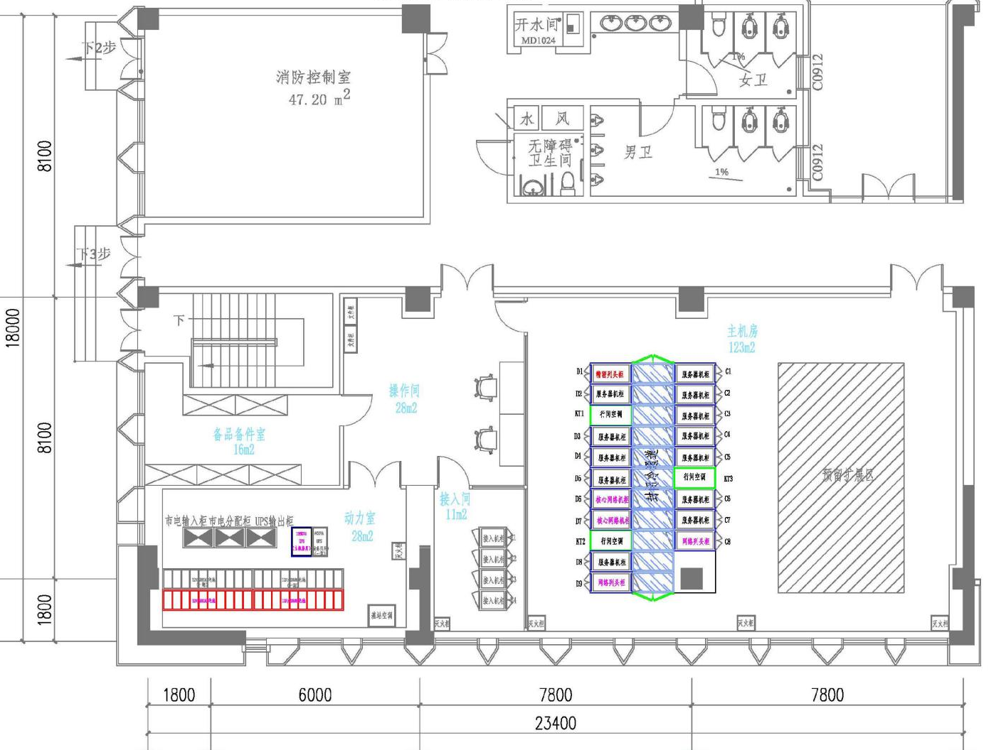

1.采购范围
合肥边防检查站信息化机房建设项目包含模块化机房工程、UPS不间断电源系统、综合布线系统、集中监控系统、KVM系统建设内容，包括成品保护直至工程完工验收合格交付物业以及技术培训和售后服务等的一切工作内容。

2.机房建设规模及技术要求
合肥边防检查站信息化机房建设遵循《公安机关业务技术用房建设标准》（建标-2010）中省级以及相当于同级别公安机关业务技术用房建筑建设标准，参考《数据中心设计规范》(GB50174-2017)“B级”标准、《数据中心的通信设施标准》（TIA-942）T3、T4标准要求，环境控制、网络接入及机房配电等基础保障设施达到“冗余”标准。本次工程完成模块化机房工程、UPS不间断电源系统、综合布线系统、集中监控系统、KVM系统系统建设，预留远期（今后8-15年内）业务需求扩展的18个模块化机柜空间。机房建设遵循标准化与规范化、先进性与实用性、安全性与可用性、经济环保节能等基本原则。
机房在环境装修质量、供电电网的稳定、空气的洁净度、环境的温湿度、噪音的控制、防静电防雷击上都能达到如下指标：
- 温度：开机时：18⁰C～27⁰C；停机时：5⁰C～45⁰C；温度变化率小于20 ⁰C/h，并不得凝霜；
- 湿度：开机时：相对湿度达到40%～55%；停机时：相对湿度达到40%～70%；
- 洁净度：机房内的空气含尘浓度，在表态条件下测试，按国际A级机房，在静态或动态条件下测试，每立方米空气中粒径大于或等于0.5μm的悬浮粒子数应少于17，600，000粒；
- 噪音强度：机房内的噪音，在电子信息设备停机条件下，在主操作员位置测量应小于60dB；
- 电磁场干扰：机房内无线电骚扰环境场强在80MHz～1000MHz和1400MHz～2000MHz频段范围内不应大于130 dB（μv/m）；工频磁场场强不应大于30A/m；
- 静电电位：机房内绝缘体的静电电位不应大于1KV；
- 机房照明：计算机机房照明的照度标准值应按照300lx～500lx设计，一般显色指数不宜小于80；
- 备用照明：备用照明的照度值不应低于一般照明照度值的10%；有人值守的房间，备用照明的照度值不应低于一般照明照度值的50%；备用照明可为一般照明的一部分；
- 事故照明：疏散照明及疏散指示标志灯，主机房通道疏散照明的照度值不应低于5lx，其它区域通道疏散照明的照度值不应低于1lx；
- 供配电环境：工作频率：50Hz±0.5Hz、电压380V/220V变化在3%内；相数：三相五线/单相三线制，输入电压波形失真率小于5%，零地电压<2V，满足电子信息设备使用要求。
- 设计原则
A、系统的成熟性：充分考虑采用技术的成熟性，对不够成熟的产品和技术将不予采用，保证系统的可靠运行。
B、系统的经济性：有效地控制系统集成的成本，不仅要达到系统设计的技术要求，同时也要在合理地范围内控制系统成本，即追求最高地性能价格比，达到功能而其价格是能承受的，或者说同类产品中，价格是最优惠的。
C、系统的开放性：本方案采用和遵循国际标准化组织的工业标准，使集成后的系统是一个开放的系统。该系统不仅具有良好的可扩充性和灵活性，而且具有很强的兼容性和可移植性。
D、系统的可管理性：本系统建成后，应具有良好的可管理性。网络是本系统得以正常运行的基础，必须要有切实可行的管理措施，来保证系统高效、可靠、安全地运行。
E、系统的可靠性：设计过程中应采取有效的措施保证系统可靠，包括提高系统的冗余能力，增加关键设备的容错性等。即出故障的概率很小，万一出故障，维修的时间很短。
F、系统的先进性：保证在相当一段时间内，系统不致被淘汰。保证成熟性和经济性的前提下，尽可能的先进。
G、系统的高效率性：系统性能应包括以下几个方面：系统的实时响应和控制能力；网络服务器在线事务处理的能力；网络的吞吐能力；通信的传输速率和带宽。
- 建设依据规范
机房（计算场、站）标准和规范
《数据中心设计规范》(GB50174-2017)
《数据中心基础设施施工及验收规范》(GB50462-2015)
《计算机场地通用规范》(GB/T2887-2011)
《计算机场地安全要求》(GB/T9361-2011)
电气系统标准和规范
《民用建筑电气设计规范》(JGJ/T 16-2016)
《供配电系统设计规范》(GB 50052-2016)
《低压配电设计规范》(GB 50054-2011)
《建筑电气工程施工质量验收规范》（GB50303-2015）
《建筑物防雷设计规范》(GB 50057-2016)
《建筑物电子信息系统防雷技术规范》(GB50343-2012)
弱电系统标准和规范
《智能建筑设计标准》(GB/T50314-2017)
《智能建筑工程质量验收规范》（GB50339—2013）
《综合布线系统工程设计规范》(GB 50311-2016)
《综合布线系统工程验收规范》(GB 50312-2016)
《安全防范工程技术规范》(GB50348-2018)
《视频安防监控系统工程设计规范》（GB50395-2007）
《入侵报警系统工程设计规范》（GB50394-2007）
空调通风系统标准和规范
《民用建筑供暖通风与空气调节设计规范》（GB50736-2012）
《通风与空调工程施工规范》（GB50738-2011）
其他
《公安机关业务技术用房建设标准》（建标-2010）中省级建设标准
《社会生活环境噪声排放标准》（GB22337-2008）
《建设工程监理规范》（GB 50319-2017）
其他国家和地方相关法律法规
- 建设内容
项目建设包括以下五个方面：
- 模块化机房工程
- UPS不间断电源系统
- 综合布线系统
- 集中监控系统
- KVM系统

1、模块化机房工程

1.1系统概述
本次模块化机房具备一体化集成、安全可靠、节省机房占地面积、节约能源、架构兼容、部署快速灵活和监控完善等特点。须采用模块化设计，将供配电、温控、机柜通道、布线、监控等集成在一个模块内。微模块须集成机柜系统、供配电系统、制冷系统、监控系统。安装效果如下图。
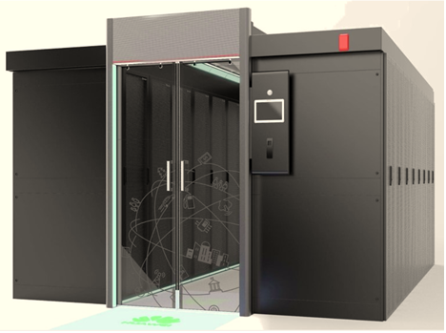
模块化机柜外观参考图（仅供参考）

1.2系统组成
（1）配置方案
机房须采用模块化数据中心设计理念，设计1个微模块，预留1个微模块，其中微模块内须包含完整的配电、机柜、制冷和管控子系统。微模块内具体配置需求如下：
设备名称 | 配置 | 数量
微模块1
精密列头柜 | 为冷通道内IT设备供电 | 1台
列间空调 | 制冷量≥45KW | 3台，2主+1备工作方式
机柜 | 600*1200*2000mm | 16台
包柱定制柜 | 按现场实际情况定制 | 1套
封闭冷通道 | 3600mm（W）*6600mm（L）*2000mm（H） | 1套
（2）双排密封冷通道系统需求
封闭冷池，主要由以下组件组成：玻璃天窗组件、玻璃隔离门组件、钢制假墙组件、消防联动系统组件、环境监控单元组件和通道灯组件等。
封闭冷通道须具有以下功能特点：
- 实现冷热通道隔离，合理有效的利用冷量，防止冷热横穿，冷量丢失。
- 改变了传统的先冷却环境，后冷却设备的状况，合理的利用资源，节约用电。
- 给设备提供一个非常稳定的工作环境。
微模块机柜产品利用走线槽实现电缆、信号线、强电和弱电分层管理。在每个机柜顶部中间有走线孔，方便线缆连接至机柜中。走线槽可实现长度方向的扩容，且在相交时分上下两个通道走线，实现电源线和信号线的分层管理；红色标签线槽走强电，蓝色标签线槽走弱电。在天窗的结合部有线缆绑扎孔，方便线缆的绑扎。走线示意图如图所示。
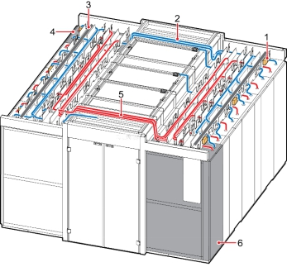
（3）机柜配置需求
本工程配置16台600mm*1200mm*2000mm标准机柜，安装机柜时与通道内部综合布线布线工程同步进行。
（4）行间空调配置需求
本工程采用3台制冷量≥45KW风冷行级精密空调，采用2用1备的工作方式。行间空调标配EC风机。行间空调放置于机柜间，配合封闭冷通道制冷，避免机柜局部过热的情况发生。
INCLUDEPICTURE "E:\\DOCUME~1\\ADMINI~1\\LOCALS~1\\Temp\\ksohtml\\wps23A.tmp.jpg" \* MERGEFORMATINET INCLUDEPICTURE "C:\\Users\\DOCUME~1\\ADMINI~1\\LOCALS~1\\Temp\\ksohtml\\wps23A.tmp.jpg" \* MERGEFORMATINET INCLUDEPICTURE "C:\\Users\\Administrator\\DOCUME~1\\ADMINI~1\\LOCALS~1\\Temp\\ksohtml\\wps23A.tmp.jpg" \* MERGEFORMATINET INCLUDEPICTURE "H://招标参数相关20190528 V6(1)/" \* MERGEFORMATINET INCLUDEPICTURE "H://招标参数相关20190528 V6(1)/" \* MERGEFORMATINET INCLUDEPICTURE "H://招标参数相关20190528 V6(1)/" \* MERGEFORMATINET INCLUDEPICTURE "H://招标参数相关20190528 V6(1)/" \* MERGEFORMATINET INCLUDEPICTURE "H://招标参数相关20190528 V6(1)/" \* MERGEFORMATINET INCLUDEPICTURE "H://招标参数相关20190528 V6(1)/" \* MERGEFORMATINET INCLUDEPICTURE "H://招标参数相关20190528 V6(1)/" \* MERGEFORMATINET 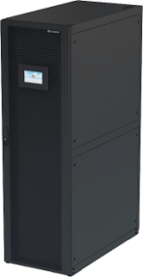 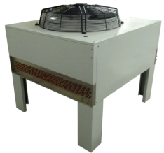
精密空调室内机外观图（仅供参考） 精密空调室外机外观图（仅供参考）

（5）精密配电柜配置需求
本次工程配置1套精密配电柜，为机柜设备供电，为关键负载提供精细的供配电管理。主要由配电柜柜体、开关、多回路智能监控装置、通讯设备、线缆母线及其附件等组成。
精密配电柜外观图（仅供参考）

1.3系统配置清单
序号 | 货物名称 | 推荐品牌 | 技术规格要求 | 单位 | 数量
 | 子系统名称：模块化机房工程
1 | ▲精密列头柜 | 华为、施耐德、曙光 | 1、精密配电柜工作环境：防护等级：IP20，工作温度：-5℃— +40℃，相对湿度：最大95%（20℃±5℃），海拔高度：≤3000米。尺寸：600mmW*1200mmD，尺寸、颜色与服务器机柜保持一致  2、满足输入电压380/400/415VAC；频率：50Hz/60Hz 匹配大部分区域供电制式；  3、柜体表面喷粉厚度不小于60μm ,采用黑色砂纹工艺，满足防腐、防锈、防火、光洁、色泽均匀、无流挂、不露底、无起泡、无裂，柜体表面涂层可满足不低于GB/T4054-1983中规定外观等级的二级要求  4、柜体采用A级优质碳素冷轧钢板和无锌花热镀锌钢板。所有面板支持单独拆卸和拼装；前门为双层门结构，外层门采用网孔门，通孔率不低于60%，双层门结构使带电母排与操作空间有效隔离，保障人身安全。  5、母排应采用高电导率纯铜导体，表面须镀镍处理，含铜量不低于99.95%  6、母排须为预制式工艺，母排须根据设计折弯、打孔、压制成型后再进行镀镍处理，以保证母排表面镀镍层均匀完整  7、前门为双层门结构，外层门采用网孔门，双层门结构使带电母排与操作空间有效隔离，保障人身安全  8、柜体内部母排应布局合理，柜体后门打开后，母排（地排除外）易触碰部分须有PC板防护，以保证使用安全  9、配电柜浪涌保护器采用C级浪涌保护器，耐冲击过电压额定值〈1.8KV，标称放电电流≥20KA，并配置MCB后备保护  10、多回路智能监控装置要求从以下品牌对应型号中选取：Schneider BCPMA多回路监测装置 、HUAWEI MDU多回路监控装置，ABB EMPDU多回路智能监控装置  11、须采用7寸及以上液晶彩色触摸屏，触摸屏可显示系统模拟图，系统模拟图可显示各开关和防雷器的实时状态，可显示所有主回路及支回路的电量信息  12、母线监测参数：三相输入电压、电流、频率、视在功率、有功功率、功率因数、谐波百分比、电量、三相不平衡度、零地电压、零线电流。主路开关状态、负载百分比，主回路电压、电流测量精度不低于0.5%，有功/视在功率测量精度不低于1%，电能测量精度不低于1%  13、支路监测参数：支路额定电流、实际电流，支路负载百分比，支路开关状态。电流测量精度不低于0.5%，有功/视在功率测量精度不低于2%，电能测量精度不低于2%  14、报警信号：支持LCD显示屏声光告警，触摸屏消音。告警信息分为提示告警、重要告警和紧急告警三级，用户可对告警信息的告警级别进行调整。当出现提示告警时，指示灯颜色依然为绿色，无报警声，触摸屏显示告警信息。当出现重要告警时，指示灯变为黄色，蜂鸣器间隙告警。当出现紧急告警时，指示灯变为红色，蜂鸣器长鸣  15、进线断路器采用塑壳断路器。塑壳断路器型号及配置要求不低于：ABB Tmax系列、施耐德NSX系列、西门子3VL系列，分断能力不低于36kA。进线断路器要求配置脱扣器  16、支路断路器采用微型断路器。微型断路器型号及配置要求不低于：ABB S200 系列、施耐德 iC65系列、西门子5SJ6系列，分断能力不低于6kA  ★17、断路器须提供元器件厂家出具的直供证明，并加盖精密列头柜厂家公章  18、智能监控装置支持MODBUS、SNMP协议，支持被第三方网管集成。智能监控装置内部通信采用CAN通信  ★19、按照标准YD5083-2005《电信设备抗地震性能检测规范》要求，精密配电柜连续通过8、9级烈度结构抗地震考核，提供第三方权威机构测试报告，加盖原厂公章  ★20、提供精密配电柜的CCC，CE，泰尔报告，并提供完整的页码齐全的CE EMC测试报告 | 台 | 1
2 | ▲行间空调 | 华为、施耐德、曙光 | ★1、行间送风精密空调，总冷量：≥45kW；显冷量：≥45kW；风量：≥10000 m3/h；能效比≥3.1，以上参数须提供第三方权威机构测试报告。  2、精密空调应采用高效工业用直流变频涡旋压缩机，10%~100%无极调节，室内风机形式为EC风机，支持在线热插拔维护，风机更换不需停机；室内风机整体采用N+1冗余备份设计，当一台风机故障时，机组风量和制冷量不衰减；  3、外观工艺、检查：机柜表面喷涂均匀、无破损；信号灯、开关、测量显示装置布局合理。操作及维修安全、方便。结构工艺：部件排列合理、整齐；导线颜色和截面合理，布放平整；接插件牢固；进出线符合工程需要；具备抗震措施，无锐边。  4、电气性能：符合IEC标准，输入电压允许波动范围: 380~415V±10%；频率：50/60Hz±3Hz；  5、环境适应能力：室外 -20℃ ~ +55℃环境下能正常工作；湿度：≤95%RH时能正常工作  6、温湿度控制性能：温度调节范围：+18℃~ +45℃，温度调节精度：±1℃，温度变化率< 5℃/小时，湿度调节范围：20% ~ 80%RH，湿度调节精度：±5 %RH  7、室内机的强电控盒和压缩机驱动采用整体抽拉式维护模式，主控模块可直接进行热插拔，降低维护难度；机组压缩机和干燥过滤器须可支持免动火原地维护，降低维护时间  ★8、精密空调具有低载高湿场景下的稳定除湿功能，在不同湿度，低于10%额定制冷量场景下能稳定除湿，并能提供合肥通用机电产品检测院有限公司出具的测试报告，测试报告须包含该场景下的除湿量数据。  9、精密空调蒸发器应采用内螺纹铜管和蓝色亲水铝箔设计，防止冷凝水聚集造成吹水，同时提高换热性能。 蒸发器形式宜采用”V”型设计，气流组织更合理风阻更小  10、精密空调具备联动与群控功能，群控采用高速、灵活的CAN通讯协议 ，同一区域可以将不低于32套机组进行统一控制管理；每台机组控制器均可作为主控机组。  11、精密空调应采用PTC电加热器，作低温热补偿用，提高系统可靠；  ★12、精密空调应采用节能型的湿膜加湿器，湿膜加湿无需供电，具备显著的节能效果，并能提供合肥通用机电产品检测院有限公司出具的测试报告  13、精密空调控制器应采用7寸及以上LCD触摸真彩屏，人机交互好，界面生动，一步到位界面切换，简单灵活. 具有图形显示机组内各组件运行状态的功能。  14、须具备完善的电源监控功能，有电源反相、缺相、过压、欠压、高频、低频等报警及故障诊断，告警记录功能，自动保护，自动恢复，自动重启动等功能。  15、具备访问日志回溯功能，可显示用户登陆及设置修改历史，可存储不少于200条历史记录信息  16、要求同时支持RS485和FE通讯接口，灵活匹配上级通讯要求，且应具有良好的电气隔离(信号端子对地承受直流电压500V、1分钟不击穿或闪烁)  17、精密空调室外机换热器应采用平直翅片，不能采用开窗翅片，防止积灰脏堵，影响机组性能和可靠性。风冷冷凝器的风机电机、风机调速器、控制器等应有良好的防水性能。  ★18、所投行级精密空调能提供制冷剂不足智能检测功能，机组能对制冷剂容量进行自动检测并能提供制冷剂不足状态告警，预防由于制冷剂泄露导致的空调宕机，保证机房制冷系统稳定。须提供第三方权威机构测试报告并加盖原厂公章。  ★19、机组应具备不低于6kV防雷滤波规格，在极端浪涌条件下更加安全可靠 ，并能提供EMC测试报告证明  ★20、精密空调空调应具有CE、CB、EAC认证，并能提供相应证明 | 台
3 | ▲机柜 | 华为、施耐德、曙光 | 1、符合IEC 60297-2，ANSI/EIA RS-310-D标准，兼容19”国际标准，尺寸（W *D *H）：600 mm*1200 mm*2000 mm，机柜颜色为黑色（色系号：PANTONE 426C/RAL9005）；机柜表面喷涂喷粉厚度应不小于60μm ,采用黑色砂纹工艺，满足防腐、防锈、光洁、色泽均匀、无流挂、不露底、无起泡、无裂纹、金属件无毛刺锈蚀要求。  ★2、机柜保证在长期承重情况下各部件不变形弯曲，整体净载重 ≥2400KG，并提供测试报告；  3、机柜前后均为通风网孔门，通风率≥70%；  4、机柜龙门框，可支持膨胀螺拴（地面）或螺栓（底座）固定安装；  5、支持机柜并柜连接件，支持无需拆卸机柜门情况下实现机柜并柜功能；  6、具有防静电手腕插座设计，满足安全维护的要求；  7、机柜立柱采用八折型材一次滚压成型技术，机柜主要承重部件（框架、横梁、立柱、U位方孔条、L型支架、层板）所使用钢板厚度均为不小于1.5mm，侧板、顶板、底板、PDU固定板、强电线缆扎线板、网线扎线板、挡板所使用钢板厚度为不小于1mm；  8、每机柜标配2个单相32A输入、20位10A输出，2位16A输出的PDU单元，30U盲板。  ★9、按照标准YD5083-2005《电信设备抗地震性能检测规范》要求，500kg承重下连续通过8、9级烈度结构抗地震考核，提供第三方权威机构测试报告 | 台 | 16
4 | 通道组件 | 华为、施耐德、曙光 | 1、天窗采用钢化玻璃，天窗玻璃面积≥90%，厚度≥5mm，透光率≥90％，符合机房防火要求；  2、端门框架内部都采用钢化玻璃，钢化玻璃面积不小于98%，厚度≥5mm，透光率≥90％。  3、当采用柜顶走线方式时，机柜顶部须有专用走线槽，且采取电源线和信号线分开走线设计，A路、B路电源线应分开走线，光纤和网线也应分开走线  4、含其他相关的密闭组件：天窗，封闭板，手动旋转门、走线槽、通道安装板、通道两端机柜侧板等；  ★5、品牌统一：机柜、UPS、行间精密空调、精密配电柜、通道组件、数据采集器、动环管理交换机、动环管理服务器、动环管理软件均应为同一品牌  6、当消防系统启动时，支持电磁锁掉电开启，具有联动功能，以实现消防气体喷放的要求。  7、防雷等级：C级  8、模块密闭情况下需要采用行级空调，满足高效节能要求  9、冷通道内配LED照明，通过开关控制灯开关。照明平均照度达300lx  ★10、整体框架式密封通道产品应具备较高的抗震等级，可以在极端条件下保持可靠运行，并能提供泰尔实验室测试报告证明。产品符合8~9级抗震要求  ★11、模块机房生产厂家业绩要求：全国已交付案例中运行的PUE低于1.5的微模块案例不少于3个，并提供相关PUE测试结果证明文件  ★12、为保证产品质量，制造商须拥有国家认可实验室，实验室必须通过CCC现场检测实验室认证，并提供由中国质量认证中心提供的证书复印件。  ★13、商用规模及交付能力要求：供应商须有能力设计和建设符合Tier4等级要求的数据中心，并提供Uptime颁发的Tier等级证明（须带供应商公司名或logo信息） | 套 | 1
5 | 数据采集器 | 华为、施耐德、曙光 | 1、数据采集器必须采用嵌入式一体化集中监控主机，自带linux系统，避免在客户端安装监控软件带来的与操作系统或其它程序之间的兼容性隐患  2、RS485接口、AI/DI接口须可支持DC12V电源输出，可为智能温湿度传感器、水浸传感器等监控部件供电  3、接口须统一采用RJ45端子，简化线缆种类，简化交付难度  4、所有板卡、传感器须支持热插拔，即插即用  5、须支持web服务，可通过浏览器直接访问实现远程管理  6、支持LCD显示屏交互界面，可实时显示监控设备的运行参数  ★7、数据采集器支持双电源输入，采用双电源模块冗余设计，支持监控环形组网，从而提高监控系统可靠性，提供产品图片证明双电源设计与监控组网方案图  ★8、涉及数据传输速率与系统兼容性，数据采集器必须与动环管理软件厂商属于同一品牌。数据采集器需要提供CE、CB、社会公共安全产品认证证书 | 台 | 1
6 | PAD显示屏 | 华为、施耐德、曙光 | 支持人脸识别PAD | 台 | 1
7 | 消防联动系统 | 华为、施耐德、曙光 | 模块内布置烟感红外温湿度多功能传感器，当微模块数据机房内出现火灾或烟雾时，会引发警报声音并闪烁警示灯对模块内部的消防安全进行警示，可与消防联动，给出信号控制控制天窗的打开，端门打开，使消防气体进入机房，进行灭火；含烟感温湿度多功能传感器，天窗执行器，紧急按钮，蜂鸣器。 | 套 | 1
8 | 通道照明系统 | 华为、施耐德、曙光 | 模块内照明系统-LED灯-220~240V-单相或双火线-50Hz-15000MW，交流执行器-ZigBee | 套 | 1
9 | 模块端门门禁 | 华为、施耐德、曙光 | 微模块端门门禁：含双门电磁锁，指纹/密码/刷卡门禁机，IC卡，读卡器，出门按钮、门禁执行器等，门禁执行器通过检测读卡器刷卡信息、开门按钮信息以及机房消防联动信息，执行打开电磁锁，同时具备门禁权限管理、进出门事件记录、告警记录等功能。 | 套 | 2
10 | 多功能传感器 | 华为、施耐德、曙光 | 传感器-多功能传感器-烟感/温度/湿度检测-POE/Zigbee | 台 | 2
11 | 漏水监控系统 | 华为、施耐德、曙光 | 在微模块底部、空调等设备管路下面配置非定位式液位传感器和不低于25米感应绳，测漏水状态，通过其输出的继电器触电信号，并可发出蜂鸣器和LED灯警报，灵敏度高，水浸传感器能够实时监测当前区域地面上出现的漏水，当发现水浸情况时将会产生声音告警，同时输出干接点信号上报报警状态。  输入：带式水浸检测电缆、输出：高低电平，警戒时输出低电平(0V)，报警时输出高电平、辅助电源：DC12V±10%～24V±10%、工作温度：-10℃~60℃。 | 套 | 1
12 | 门框三色告警灯 | 华为、施耐德、曙光 | ★为保证模块化机房能易于识别重大告警信息，保护人生和财产安全，同时为了简化运维，端门门框内需布置告警指示灯，指示灯可根据模块运行状态提供明确的灯光指示，可根据不同的告警等级设置不同颜色的灯光告警指示，告警等级及指示灯光颜色应≥3种，并与动环管理系统联动，紧急告警时通道灯为红色，提供彩色实物照片证明材料 | 套 | 2
13 | 阻燃铜芯电缆(精密列头柜) | 远方、上上、铜泉 | WDZC-YJVR4*50+1*25mm² 低烟无卤阻燃交联聚乙烯绝缘聚氯乙烯护套电力软电缆，符合国标标准 | m | 35
14 | 阻燃铜芯线(机柜) | 远方、上上、铜泉 | WDZC-YJYR-3*6mm² 低烟无卤阻燃交联聚乙烯绝缘聚氯乙烯护套电力软电缆，符合国标标准 | m | 350
15 | 阻燃铜芯电缆(行间空调) | 远方、上上、铜泉 | WDZC-YJVR5*10mm² 低烟无卤阻燃交联聚乙烯绝缘聚氯乙烯护套电力软电缆，符合国标标准 | m | 70
16 | 行间空调制冷剂 | 国产 | R410制冷剂，10kg/桶 | 项 | 1
17 | 行间空调铜管 | 国产 | 空调铜管为φ19、φ22紫铜管，厚度不低于1.0mm，包8mm厚橡塑保温管，表面收光处理 | 项 | 1
18 | 给排水管 | 国产 | 空调进水管PPR20、排水管PPR32、阀门、地漏等 | 项 | 1
19 | 室外机水泥基础平台 | / | 现场实施,钢筋混凝土预制基础，4m宽*5m长*0.3m高，突出地面5—10公分， | 项 | 1
20 | 空调室外机防护设施 | 国产 | 本次工程应在机房空调室外机四周安装维护栅栏，仿真草坪地毯做绿化处理 | 项 | 1
21 | 空调安装辅材 | 国产 | 氧气、乙炔、氮气、线缆等 | 批 | 1

2、UPS不间断系统

2.1系统概述
计算机机房的建设必须要建立一个可靠的、综合性强的供电系统，在这个系统中不仅要解决计算机设备的用电问题，同时还要解决发生重大供电事故时的应急用电问题等。为了保证机房计算机系统、通讯设备、网络设备的可靠运行，本工程安装UPS电源设备和相应的电池组，以保证机房内计算机和网络、通讯设备的安全、可靠、不间断工作。
不间断电源配电系统由市电供电电源经UPS稳频、稳压、调整电压波形后为机房小型机、服务器、存储、网络设备、集中监控、门禁安防以及大屏显示等系统设备供电，同时也为UPS后备电池充电。当遇到市电供电线路断电时，UPS后备电池立即放电，经UPS逆变后给计算机设备不间断供电。每台机柜设备均为双回路供电模式。

2.2系统组成
 UPS系统容量计算
本次数据中心机房UPS系统根据其使用性质情况，设计采用集中式供配电方式，采用一套独立的UPS配电系统。UPS的负载包括机柜IT设备以及备用照明。根据《数据中心设计规范》（GB50174-2017）规范要求，UPS设备容量为：S1≥nP1/cosø
S1为UPS容量（单位：KVA）
n为UPS冗余系数1.2
P1为机房IT设备功耗
Cosø为功率因数:0.95
本次机房须采用1台容量75KVA模块化UPS，配置3套25KVA功率模块，后期根据设备负载情况增加功率模块。
蓄电池配置计算说明
电池后备时间的计算，主要依赖于电池品牌的选择，包括电池的类型、电池的使用寿命、电池的安装方式等，可参照该品牌的电池参数，来计算电池的容量和数量。
本次电池数量以UPS容量50KVA，恒功率算法进行计算。
恒功率算法计算公式如下：
W = (S*PF)÷(μ*n*η)（watts/cell）
W为所需电池的每单格功率，单位为watts/cell（如无特别要求，则默认：备电时间t＜1h，取终止电压1.65V/cell的W值；3＞备电时间t≥1，取终止电压1.75V/cell的W值；备电时间t≥3h，取终止电压1.80V/cell的W值；
  - S：UPS额定容量（VA）
  - PF：负载输入功率因数
  - μ：UPS逆变效率
  - n：12V电池节数
  - η：电池单体格数，12V蓄电池为6
根据以上计算公式，本项目须配置12V/200AH免维护铅酸蓄电池40节，须满足UPS后备时间45min需求。投标时须参考所投电池品牌恒功率表提供详细计算过程。

2.3系统配置清单
序号 | 货物名称 | 推荐品牌 | 技术规格要求 | 单位 | 数量
 | 子项名称：UPS系统
1 | ▲模块化UPS | 华为、施耐德、曙光 | ★1、模块化在线式双变换式UPS总容量不小于75KVA，单模块容量不小于25KVA，可通过增加功率模块扩容到125KVA  ★2、UPS功率模块、旁路模块及控制模块均支持在线热插拔，提供官网截图证明文件并在UPS验收时进行现场验证。  ★3、输入电压范围不低于140-480VAC，适应各种恶劣电网环境，输入频率范围不低于：40-70Hz；提供官网截图证明文件  4、线性负载输入谐波电流总含量THDi＜3%;  5、输入功率因数要求可达0.99;  6、UPS输出特性要求:额定电压380/400/415VAC，稳压精度380/400/415±1%，输出电压波形为标准正弦波，本振频率：±0.05%（本振模式）;  ★7、UPS应具有较强的带载能力，要求UPS的输出功率因数为1;提供泰尔测试报告证明材料，加盖原厂公章  8、输出频率:正常工作时，要求UPS逆变输出，跟踪旁路输入频率，跟踪速率从0.2Hz/s-2Hz/s,要求在电池模式时，输出频率精度为：50/60±0.25%;  9、输出电压失真度:要求UPS在线性负载时输出电压谐波失真度（THDu）<1%，非线性负载，输出电压谐波失真度（THDu）<4%  10、逆变输出过载能力:要求逆变输出具有较强的过载能力，优于且不低于下述标准：105%<负载≤110%时，60min后转旁路,110%<负载≤125%时，10min后转旁路,125%<负载≤150%时，1min后转旁路;  ★11、UPS整机特性及要求:要求效率可达96%,要求支持ECO模式，在ECO模式下UPS效率可达99%;提供TUV测试报告并加盖原厂公章  12、工作温度范围：0℃～+40℃。  13、模块的风扇有冗错设计，一路风扇损坏可带50%负载，两路风扇损坏可带30%负载  14、UPS支持电池节数32~40节可调  ★15、提供泰尔认证证书、CB、CE、CQC认证证书加盖原厂公章的复印件  ★16、所投产品设备厂商应提供ISO 9001国际质量体系认证证书，ISO IEC_27001信息安全管理体系认证证书，IS050001能源管理体系认证证书，QC 080000有害物质过程管理认证证书并加盖原厂公章 | 台 | 1
2 | 铅酸蓄电池 | 施耐德、西恩迪、圣阳 | 容量：12V/200Ah  1）电池寿命：蓄电池连续浮充设计工作寿命应不少于10年（使用环境温度25℃）；  2）防爆性能：蓄电池充电过程中遇明火，蓄电池内部不引燃及引爆；  3）蓄电池端电压的均衡性：开路电压最高与最低之差≤30mV；浮充状态24h后，各电池之间的端电压差≤20mV；  4）抗机械破损能力：蓄电池完全充电后在25℃的环境下，在100mm的高度，向坚固、平滑的水泥地面以正立状态自由跌落二次，无破损及泄漏；  5）耐过充电能力：蓄电池完全充电后，以0.3I10A的电流连续充电160H后，应不变形、不漏液；  6）过度放电：30天过度放电后，容量恢复值≧99%C10；  7）密封反应效率：蓄电池密封反应效率应大于99%；  8）容量保存率：蓄电池静止28天后容量保持率应大于99%  9）大电流放电：蓄电池以30I10（A）放电3min，极柱不应熔断、内部汇流排不应熔断，其外观不得出现异常；  10）热失控敏感性： 完全冲电后的蓄电池以2.45V/CELL的恒压连续充电168H，蓄电池端子处温度T≦60℃，每24H内浮充电流的增长率△I≦50%；  11）容量一致性：同组蓄电池10h率容量的最大值和最小值的差值≦3.2%；  12）蓄电池的壳、盖应符合GB/T2408-1996中的第8.3.2FH-1（水平级）和第9.3.2FV-0（垂直级）的要求；  13）蓄电池的浮充电压值及范围：13.50V-13.80V，浮充电流值及范围: 50-100mA/200Ah；蓄电池的充电（恒压）电压值及范围: 14.1V-14.40V，充电电流值及范围: 0.1C10-0.2C10；  14）蓄电池的安全阀应具有滤酸和自动开启、自动关闭的功能，其开阀压力应为10kPa～49kPa，闭阀压力应为1kPa～15kPa。  15）★须提供厂家授权，并加盖原厂公章 | 节 | 40
3 | 电池架 | 国产 | 1、每层10节，4层摆放，含电池间连接线，尺寸不大于2600*600*1600mm；  2、颜色：黑色；  3、UPS电池连接铜排规格为TMH-3*30*145 | 套 | 2
4 | 蓄电池开关柜 | 国产 | 1、箱体尺寸箱体不低于W300*D200*H500[柜体下端有出线孔]  2、配MCCB 250A/3P直流空开-1只 | 台 | 1
5 | UPS、电池组至开关箱连接线 | 国产 | ZCBVR70mm² 阻燃交联聚乙烯绝缘聚氯乙烯护套电力软电缆，符合国标标准 | m | 80
6 | 安装辅材 | 国产 | 铜线鼻、绝缘套管等 | 项 | 1

3、综合布线系统

3.1系统概述
本系统设置为星型拓扑结构布线系统，结合本机房的实际用途，综合考虑以后机房区设备等可能的变化，综合布线系统应冗余部署。

3.2系统组成
（1）综合布线系统组成
综合布线系统的组成可按建筑结构设计组合，设计采用开放式结构化布线，灵活地支持数据存储信息点、电话信息点、传真信息点、PC工作站信息点、多媒体信息点、图像显示等信息点的实际应用，并为以后的产品和网络的发展提供基础。
1) 机房设备区系统
设备区由六类非屏蔽双绞线缆、六类非屏蔽模块、配线架、理线架等组成，在此区域中，提供系统的终端设备连接。
2) 机房水平子系统
它提供建筑中最重要的线路，提供位于核心配线区和机房设备区的多条链接路径。
3) 区域配线区
此区域为水平区线缆和核心配线区线缆的汇聚点，此区域是列头机柜与子机柜和核心机柜相连接。
4) 核心配线区系统
在核心配线区系统中，核心配线区内采用铜缆、光纤、24口配线架、六类非屏蔽模块等来进行设备之间与核心交换机设备的交叉连接。
（2）综合布线系统实施
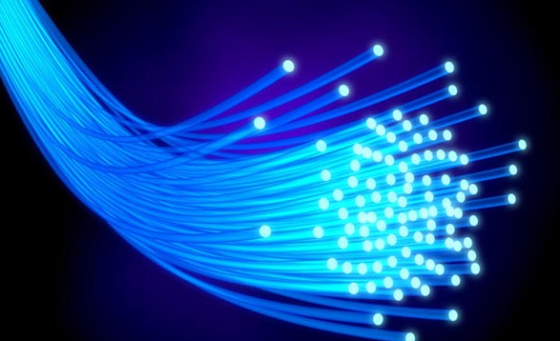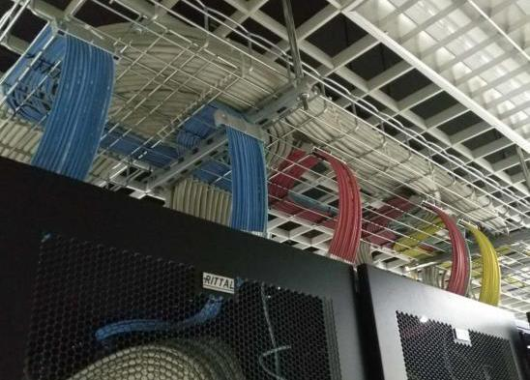

室内布线配置
- 本次布线系统采用星型拓扑结构，布线线缆两端采用模块化连接。机柜布线系统采用六类非屏蔽双绞线、4根12芯多模光纤；
- 各区网络列头柜与服务器机柜之间敷设24根六类非屏蔽双绞线；
- 网络列头柜与核心机柜之间，核心机柜与2台接入机柜之间敷设4根12芯多模光纤；
- 数据中心内所有水平线缆均采用配线架安装方式，汇集至网络机柜和网络机柜内的配线架上，配线架与交换设备之间采用跳线连接；
- 敷设线缆沿机架安装，布线使用标识系统，便于识别、维护，内外网的数据信息插座能够明显区分开。为保证数据、语音点的信息传输安全，防止语音和数据互相误插。本项目数据、语音采用不同标签加以识别；
- 数据中心网络布线设计采用机柜上走线方式安装，布线系统金属管、槽实施全过程接地。

3.3系统配置清单
序号 | 货物名称 | 推荐品牌 | 技术规格要求 | 单位 | 数量
 | 子项名称：综合布线系统
1 | 六类非屏蔽双绞线 | 康普、泛达、德特威勒 | 护套材质：PVC  成品外径：6.4±0.2mm  导体：99.99%纯铜  导体直径：23AWG  导体绝缘外径：1.02±0.05mm  芯数：4*2  特性阻抗：100±15Ω  敷设弯曲半径：建议敷设弯曲半径>8倍线缆外径  施工温度： 0～40℃  使用温度： -10～60℃  ★提供制造商的UL铜缆认证复印件并加盖原厂公章。  ★提供生产厂商ISO9001、ISO14001、OHSAS18001质量体系管理认证复印件并加盖原厂公章。  ★为便于采购、安装、测试及产品的质保，综合布线必须采用同一品牌的产品。并考虑到该项目的定位，应选用中国智能建筑行业企业综合布线TOP品牌（提供证明文件） | 箱 | 18
2 | 24口六类非屏蔽配线架（含模块） | 康普、泛达、德特威勒 | 配线架金属材质：全钢架结构+黑色喷塑  配线架塑料材质：PBT工程塑料、PC聚碳酸酯、ABS工程塑料  IDC打线端子：磷青铜镀镍  镀金层厚度：50µm  配线架模块类型：模块化配线架，独立的模块可以与面板端互换  RJ45端口：可连接1-24根跳线  接线端子可卡接导体为0.4～0.6mm  安装性：19英寸标准机架式设备  配线架背部理线功能：配线架背部含1*24折叠式金属理线板  安装方式：使用配线架包装内标配螺丝安装于机架内  维护方式：打开机柜后门从背部进行维护  安装高度：1U  频率范围：0～250MHz  RJ45卡接次数：≥1500次  接线端子卡接次数：≥200次  使用温度：-10～60℃  湿度：85%（温度85℃±3℃）  ★提供信息产业信息传输线质量监督检验中心出具的链路检测报告及信道检测报告复印件并加盖原厂公章  ★为了保证产品质量及相应的售后服务，综合布线必须有厂家的项目授权书和20年质量保证服务  ★为便于采购、安装、测试及产品的质保，综合布线必须采用同一品牌的产品。并考虑到该项目的定位，应选用中国智能建筑行业企业综合布线TOP品牌（提供证明文件） | 个 | 36
3 | 金属理线架 | 康普、泛达、德特威勒 | 应保证适用于19英寸机柜和机架  ★理线器整体材质：金属型材+黑色喷塑  支持更宽大的理线空间，提供更高的结构强度  金属拉丝工艺，美观度大大提升  安装高度：1U  安装方式：机柜螺丝安装  ★要求与综合布线系统面板、模块、网线、配线架为同一品牌 | 个 | 36
4 | 六类非屏蔽跳线 | 康普、泛达、德特威勒 | 水晶头塑料材质：聚碳酸酯（PC）  跳线接头类型：注塑RJ45端子-注塑RJ45端子  跳线线缆类型：24AWG对绞芯线 （多股）  跳线线缆护套材质：PVC  跳线线缆外径：6.0±0.3mm  跳线线缆阻抗类型：100±15Ω  连接方式：RJ45端插接RJ45配线架  跳线弯曲半径：≥4D(D：跳线外径)  适用信号：六类非屏蔽信道  使用温度：-10～60℃  ★提供制信息产业信息传输线质量监督检验中心出具的跳线单体检测报告复印件并加盖原厂公章 | 根 | 160
5 | 六类非屏蔽模块 | 康普、泛达、德特威勒 | 聚碳酸酯（PC）  IDC端子材质：磷青铜镀镍  金针材质：磷青铜镀金50μm  连接方式：RJ45插孔配接跳线，IDC端接水平布线  IDC端子可卡接线径：单股或多股裸铜导体0.4-0.6mm  RJ45端口类型：8P8C  接线方式：180度卡接，使用110工具端接  频率范围：0～250MHz  RJ45拔插次数：≥1500次  IDC端子端接次数：≥200次  使用温度： -10～60℃  ★提供intertek提供的模块单体测试报告 | 个 | 24
6 | 双口信息面板 | 康普、泛达、德特威勒 | 面板类型：86*86mm型  面板端口数：双口  面板主体塑料材质:符合UL标准  ★接线面板带有保护门的滑盖式防尘盖，可更换彩色防尘盖，标识不同类型信息点。六螺丝安装孔，可用于86型底盒和屏风家具安装。  ★模块框架可从面板正面、背面双向拆卸，方便更换模块而不损伤相邻缆线  面板包括标签、透明标签盖、安装螺丝  ★能兼容所有类型模块：包括屏蔽信息模块、非屏蔽信息模块、7类模块块、光纤模块  ★提供信息产业信息传输线质量监督检验中心出具的检测报告复印件并加盖原厂公章  ★为了保证产品质量及相应的售后服务，综合布线必须有厂家的项目授权书和20年质量保证服务  ★为便于采购、安装、测试及产品的质保，综合布线必须采用同一品牌的产品。并考虑到该项目的定位，应选用中国智能建筑行业企业综合布线TOP品牌（提供证明文件） | 个 | 12
7 | 12芯室内多模光纤 | 康普、泛达、德特威勒 | 1.产品信息：室内光缆，松套光缆。  2.产品特性：松套型室内光缆，易于开剥，具有良好的机械性能和温度特性，松套管材料本身具有良好的耐水解性能和较高的强度，具有良好的抗压性和柔软性，护套层为阻燃/低烟无卤材料，护套与光纤之间填充多股芳纶丝，提高了光纤的各种物理保护性能，直径小、重量轻、容易敷设。  3.机械特性：允许拉伸力 长期：200N、短期：600N。允许压扁力：长期300N/100mm、短期：1000N/100mm，弯曲半径：动态：20xD，静态：10xD；  4.光学特性：可选用不同光纤单独或混合成缆；  5.环保特性：运输温度：-20℃～+60℃，存储温度：-20℃～+60℃，安装温度：-5℃～+50℃，使用温度：-20℃～+60℃；  6.光缆外径：芯数2~12芯，光缆外径7.0mm，14~24芯光缆外径8.0mm；  7.应用标准：GB50311,YD/T1258.4,ISO/IEC11801,IEC60794-1,TIA-568-C.3,ITU-T G.65x。 | m | 850
8 | 光纤配线架 | 康普、泛达、德特威勒 | 483*300*44.5mm  光纤配线架材质：优质冷轧钢板整体黑色喷塑  钢板厚度：1.0mm  安装板材质：铝板黑色喷塑  安装高度：1U  进线光缆数量：2-4根  进线方式：配线架后部进线，支持室内室外光缆熔接  连接方式：线缆进线→线缆盘纤→尾纤熔纤→尾纤盘纤→耦合器连接→耦合器安装板连接→光纤跳线出线  耦合器安装板安装方式：安装板自带卡扣螺丝直接将安装板卡接于光纤配线架内的螺丝安装孔内  配线架盖板安装方式：前部盖板卡扣螺丝开启  配线架安装方式：使用包装内标配安装支架安装于19英寸标准机柜类  使用温度：-20～70℃  湿度：≤85%（温度85℃±3℃） | 个 | 14
9 | 金属理线架 | 康普、泛达、德特威勒 | 应保证适用于19英寸机柜和机架  ★理线器整体材质：金属型材+黑色喷塑  支持更宽大的理线空间，提供更高的结构强度  金属拉丝工艺，美观度大大提升  安装高度：1U  安装方式：机柜螺丝安装  ★要求与综合布线系统面板、模块、网线、配线架为同一品牌 | 个 | 14
10 | 双工LC耦合器(多模） | 康普、泛达、德特威勒 | 耦合器套管材料：高强度高密度氧化锆套管  插入损耗：≤0.3dB/每接口  重复性：≤0.2dB  互换性：≤0.1dB  拔插次数：≥1000次  工作温度：-20～+60℃  储存温度：-20～+60℃  ★提供信息产业信息传输线质量监督检验中心出具的耦合器单体检测报告复印件并加盖原厂公章  ★要求与综合布线系统面板、模块、网线、配线架为同一品牌 | 个 | 336
11 | LC多模光纤尾纤 | 康普、泛达、德特威勒 | 采用陶瓷套筒  插针端面：PC端面  连接器插入损耗：≤0.2dB/每接口  拔插次数：≥1000次  线缆外径：≤2.0mm  长度：1米，可定制其他长度  使用弯曲半径：建议使用弯曲半径>10倍跳线外径  工作温度：-20～+60℃  储存温度：-20～+60℃  ★提供信息产业信息传输线质量监督检验中心出具的尾纤单体检测报告复印件并加盖原厂公章  ★要求与综合布线系统面板、模块、网线、配线架为同一品牌 | 根 | 336
12 | 双工LC-LC多模光纤跳线（2m） | 康普、泛达、德特威勒 | 连接器插针类型：陶瓷  插针端面：UPC端面  品牌化尾套设计，便于用户识别快速原装正品  连接器插入损耗：≤0.2dB/每接口  拔插次数：≥1000次  线缆外径：1.6mm  护套材质：LSZH  护套颜色：水绿色  长度： 米，可定制其他长度  使用弯曲半径：建议使用弯曲半径>10倍跳线外径  工作温度：-20～+60℃  储存温度：-20～+60℃  ★要求与综合布线系统面板、模块、网线、配线架为同一品牌 | 根 | 80
13 | 光纤熔接 | / | 现场施工 | 点 | 672
14 | 镀锌封闭金属桥架 | 国产 | 1、规格：100*300mm，厚度≥1.0mm  2、线槽平整无扭曲变形，内壁无毛刺，接缝处紧密平直，各种附件齐全。  3、线槽连接口处应平整，接缝处紧密平直，槽盖应平整，无翘角，出线口位置正确。  4、线槽经过变形缝时，线槽本身应断开，线槽内用连接板连接，不得固定。  5、非金属线槽所有非导电部分均应相应连接和跨接，做好整体连接。  6、敷设在竖井内的线槽和穿越不同防火区的线槽，按设计要求位置设防火隔堵措施。  7、直线端的钢制线槽长度超过30m加伸缩节，电缆线槽跨变形缝处设补偿装置。  8、金属电缆线槽间及其支架全长应不小于2处与接地（PE）或接零（PEN）干线相连接。  9、非镀锌电缆线槽间连接板的两端跨接铜芯接地线，接地线最小允许截面积不小于BVR-4mm2。  10、镀锌电缆线槽间连接板的两端不跨接接地线，但连接板两端不小于2个有防松螺帽或防松垫圈的连接固定螺栓。 | m | 25
15 | 安装辅材 | 国产 | 电管、标签标识等 | 项 | 1

4、集中监控系统

4.1系统概述
本项目要求对机房的环境结构、服务需求、设备内容和管理模式四个基本要素以及内在联系进行优化组合，提供稳定可靠、投资合理、高效方便、舒适安全的机房环境监控系统（以下监控系统功能界面视图仅供参考）。

4.2系统组成
（1）系统架构
系统总体架构：
管理系统由管理软件和若干部件组成，共同实现数据中心各环节、基础设施的数据采集与管理。通过柔性拓展的物理架构和模块化设计的思路，管理系统既能对单个数据中心基础设施进行管理，也能对多个分地域的数据中心基础设施进行集中统一管理。管理系统主要监控以下范围的设备：
- 动力设备：精密空调、不间断电源（UPS）、精密配电柜等。
- 环境设备：多功能传感器（红外传感器、烟雾传感器、温湿度传感器）、水浸传感器等。
- 视频设备：摄像机、网络硬盘录像机。
- 门禁设备：集成标准的门禁管理系统，实现对门状态、刷卡、权限等关键信息的管理和监控。
管理系统的总体架构如下图所示：
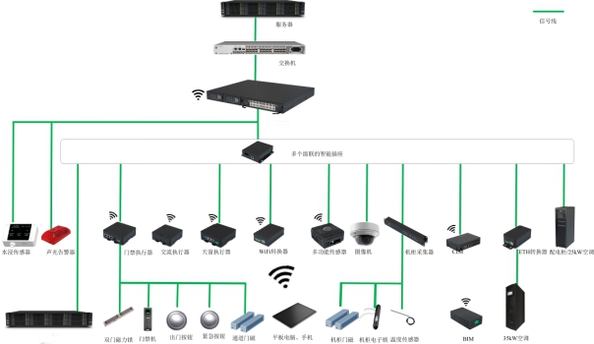
管理系统逻辑架构（仅供参考）
软件功能框架：
管理系统采用B/S架构方案，整个系统由完成不同功能并完全解耦的组件组成，可配置为根据不同场景灵活运行组件。管理系统的体系结构参考下图所示，主要分为基础框架（提供数据总线与模型，与被管理的设备通讯等）、应用层（分成公共、运维、运营、能效等模型，提供各项应用服务给客户使用）、界面与集成框架（提供用户界面与二次开发框架，与第三方系统交互）、维护工程框架（提供后台的系统监控、安装部署等功能）。
INCLUDEPICTURE "E:\\DOCUME~1\\ADMINI~1\\LOCALS~1\\Temp\\ksohtml\\wps1E6.tmp.jpg" \* MERGEFORMATINET INCLUDEPICTURE "C:\\Users\\DOCUME~1\\ADMINI~1\\LOCALS~1\\Temp\\ksohtml\\wps1E6.tmp.jpg" \* MERGEFORMATINET INCLUDEPICTURE "C:\\Users\\Administrator\\DOCUME~1\\ADMINI~1\\LOCALS~1\\Temp\\ksohtml\\wps1E6.tmp.jpg" \* MERGEFORMATINET INCLUDEPICTURE "H://招标参数相关20190528 V6(1)/" \* MERGEFORMATINET INCLUDEPICTURE "H://招标参数相关20190528 V6(1)/" \* MERGEFORMATINET INCLUDEPICTURE "H://招标参数相关20190528 V6(1)/" \* MERGEFORMATINET INCLUDEPICTURE "H://招标参数相关20190528 V6(1)/" \* MERGEFORMATINET INCLUDEPICTURE "H://招标参数相关20190528 V6(1)/" \* MERGEFORMATINET INCLUDEPICTURE "H://招标参数相关20190528 V6(1)/" \* MERGEFORMATINET INCLUDEPICTURE "H://招标参数相关20190528 V6(1)/" \* MERGEFORMATINET 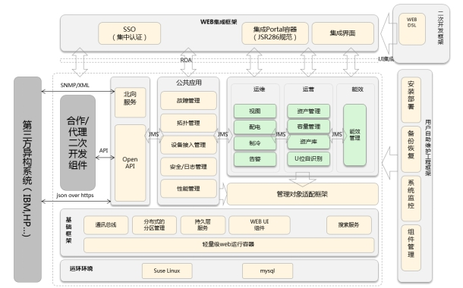

（2）机房监控
三维视图：
管理系统可以提供2D、3D两种形态展示方式，可视化、直观、形象地展现机房、设备等，集中呈现告警、监控、能效、资源等多维度信息。
- 系统支持创建2D或3D机房及模块化场景，两种场景一一对应，可以切换展示。
- 支持从机房到微模块及设备的视图展现，呈现关键KPI指标，包括资源、告警、环境、能耗等指标。
- 支持查看资源、环境、能耗等数据的实时监控与历史变化趋势。
- 支持机柜三维视图，可以直观查看机柜前后的进出风温度、机柜内设备安装位置，直观呈现机柜的使用情况。
- 当机房设备产生告警时，该设备所在的模块化视图中会变色，表示该模块化内设备有告警，同时，设备视图右上角应以气泡提示该设备内告警数量及告警等级。
INCLUDEPICTURE "E:\\DOCUME~1\\ADMINI~1\\LOCALS~1\\Temp\\ksohtml\\wps1E7.tmp.jpg" \* MERGEFORMATINET INCLUDEPICTURE "C:\\Users\\DOCUME~1\\ADMINI~1\\LOCALS~1\\Temp\\ksohtml\\wps1E7.tmp.jpg" \* MERGEFORMATINET INCLUDEPICTURE "C:\\Users\\Administrator\\DOCUME~1\\ADMINI~1\\LOCALS~1\\Temp\\ksohtml\\wps1E7.tmp.jpg" \* MERGEFORMATINET INCLUDEPICTURE "H://招标参数相关20190528 V6(1)/" \* MERGEFORMATINET INCLUDEPICTURE "H://招标参数相关20190528 V6(1)/" \* MERGEFORMATINET INCLUDEPICTURE "H://招标参数相关20190528 V6(1)/" \* MERGEFORMATINET INCLUDEPICTURE "H://招标参数相关20190528 V6(1)/" \* MERGEFORMATINET INCLUDEPICTURE "H://招标参数相关20190528 V6(1)/" \* MERGEFORMATINET INCLUDEPICTURE "H://招标参数相关20190528 V6(1)/" \* MERGEFORMATINET INCLUDEPICTURE "H://招标参数相关20190528 V6(1)/" \* MERGEFORMATINET 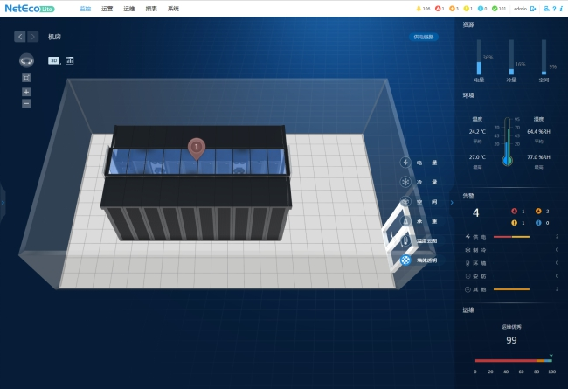
有告警机房三维视图（仅供参考）
- 三维视图支持360度自由旋转，可以从机房前后左右等多个角度查看机房当前运行状态，直观再现机房真实场景。
- 支持通过三维显示机房的容量使用情况，可以通过柱形图显示电力、冷量、空间、承重等容量要素，无关设备透明化以突出重点信息。
- 支持对墙体等相关组件可设置成透明化，以突出重点信息，便于用户查看信息。
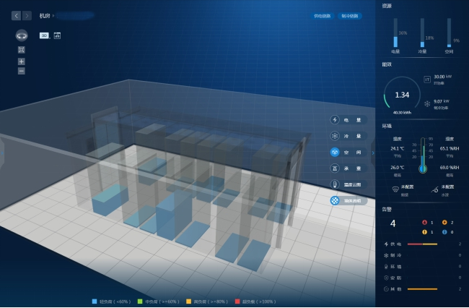
机房容量三维监视视图（仅供参考）
二维视图：
管理系统可以提供二维监控视图，集中呈现告警、监控、能效、资源等多维度信息。
- 支持从机房到微模块及设备的视图展现，呈现关键KPI指标，包括资源、告警、环境、能耗等指标。
- 支持查看资源、环境、能耗等数据的实时监控与历史变化趋势。
- 支持机柜视图，可以查看机柜前后的进出风温度、机柜内设备安装位置，直观呈现机柜的使用情况。
- 当机房设备产生告警时，该设备所在的模块化视图中会变色，表示该模块化内设备有告警，同时，设备视图右上角应以气泡提示该设备内告警数量及告警等级。
（3）配电管理
设备监控：
管理系统提供各个配电组件的设备监控，实时显示各个组件的运行情况，如UPS、精密配电柜等。
- 在一个监控页面上可以同时显示设备关键指标（例如：供电模式、输出总功率、备电时间等）、设备资产信息、设备相关告警与实时监控指标。
- 支持显示配电设备的内部逻辑图，可以显示各个配电分支电路的实时状态，包括电压、电流、温度等。同时，支持动态流图，可以实时显示配电电流的流向。
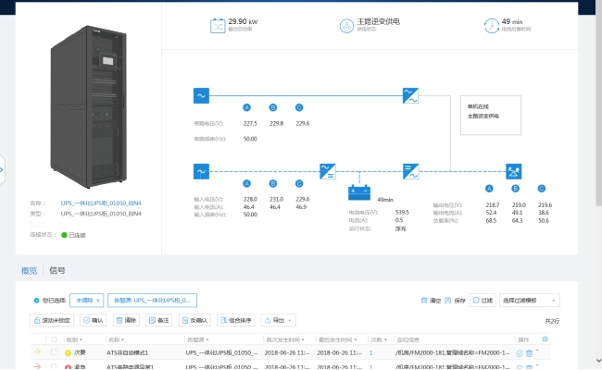
UPS监控视图（仅供参考）
（4）制冷管理
制冷视图：
管理系统提供微模块的制冷视图，支持显示各类制冷组件的运行状态，以便于全面了解制冷系统整体情况。
- 支持显示制冷系统各组件的运行状态、室外温度、密封通道温湿度等关键信息，以便于用户查看整体情况。
- 支持动态显示各个制冷组件运行现状，动态显示冷风流向、风扇转动等。
- 支持设备告警的可视化，采用不同颜色标识出当前存在告警设备，便于快速定位。
INCLUDEPICTURE "E:\\DOCUME~1\\ADMINI~1\\LOCALS~1\\Temp\\ksohtml\\wps1EB.tmp.jpg" \* MERGEFORMATINET INCLUDEPICTURE "C:\\Users\\DOCUME~1\\ADMINI~1\\LOCALS~1\\Temp\\ksohtml\\wps1EB.tmp.jpg" \* MERGEFORMATINET INCLUDEPICTURE "C:\\Users\\Administrator\\DOCUME~1\\ADMINI~1\\LOCALS~1\\Temp\\ksohtml\\wps1EB.tmp.jpg" \* MERGEFORMATINET INCLUDEPICTURE "H://招标参数相关20190528 V6(1)/" \* MERGEFORMATINET INCLUDEPICTURE "H://招标参数相关20190528 V6(1)/" \* MERGEFORMATINET INCLUDEPICTURE "H://招标参数相关20190528 V6(1)/" \* MERGEFORMATINET INCLUDEPICTURE "H://招标参数相关20190528 V6(1)/" \* MERGEFORMATINET INCLUDEPICTURE "H://招标参数相关20190528 V6(1)/" \* MERGEFORMATINET INCLUDEPICTURE "H://招标参数相关20190528 V6(1)/" \* MERGEFORMATINET INCLUDEPICTURE "H://招标参数相关20190528 V6(1)/" \* MERGEFORMATINET 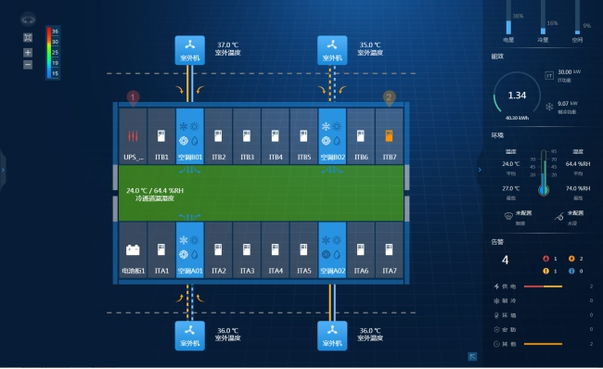
微模块制冷视图（仅供参考）
设备监控：
管理系统提供各个制冷组件的设备监控，实时显示各个组件的运行情况。
- 在一个监控页面上可以同时显示设备关键指标（制冷量、送回风温度、运行状态等）、设备资产信息、设备相关告警与实时监控指标。
- 基于历史数据分析，智能评估空调制冷剂情况，给出是否充足的结论；如果因泄漏而制冷剂低于80%，则自动生成告警并通知用户。
- 支持显示空调内部逻辑图，可以显示各个器件的运行情况，包括压缩机、风扇等。同时，支持动态流图，可以实时显示制冷剂的流向。
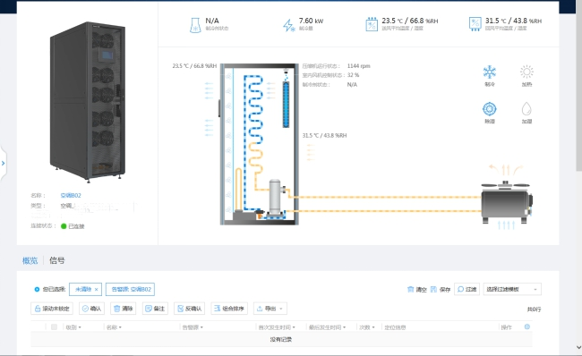
空调监控视图（仅供参考）
智能调节：
管理系统可对风冷制冷系统进行智能调节，让各个制冷组件工作在最佳状态下，降低整体功耗。
- 实时监控机房内的温度场与机柜负载功率，结合温度云图识别实时热点，预测潜在的热点。
基于机房热点的识别与预测，实时调节制冷系统运行状态；并支持对优化之前、优化之后的节能效果进行对比，评估能源节省值。
（5）UPS管理
UPS具备SNMP智能接口。通过UPS的SNMP智能接口及通讯协议，将监控信号直接通过交换机接入网络并上传至集中监控系统，实现对UPS的监测。
实时监测内容包含UPS整流器、逆变器、旁路、负载等各部分的运行状态与参数。
系统具备专门的UPS展示界面，在同一界面中，将UPS原理拓扑、重要参数、告警信息及关键参数曲线图集中展示。界面如下：
INCLUDEPICTURE "E:\\DOCUME~1\\ADMINI~1\\LOCALS~1\\Temp\\ksohtml\\wpsC1.tmp.jpg" \* MERGEFORMATINET INCLUDEPICTURE "C:\\Users\\DOCUME~1\\ADMINI~1\\LOCALS~1\\Temp\\ksohtml\\wpsC1.tmp.jpg" \* MERGEFORMATINET INCLUDEPICTURE "C:\\Users\\Administrator\\DOCUME~1\\ADMINI~1\\LOCALS~1\\Temp\\ksohtml\\wpsC1.tmp.jpg" \* MERGEFORMATINET INCLUDEPICTURE "H://招标参数相关20190528 V6(1)/" \* MERGEFORMATINET INCLUDEPICTURE "H://招标参数相关20190528 V6(1)/" \* MERGEFORMATINET INCLUDEPICTURE "H://招标参数相关20190528 V6(1)/" \* MERGEFORMATINET INCLUDEPICTURE "H://招标参数相关20190528 V6(1)/" \* MERGEFORMATINET INCLUDEPICTURE "H://招标参数相关20190528 V6(1)/" \* MERGEFORMATINET INCLUDEPICTURE "H://招标参数相关20190528 V6(1)/" \* MERGEFORMATINET INCLUDEPICTURE "H://招标参数相关20190528 V6(1)/" \* MERGEFORMATINET 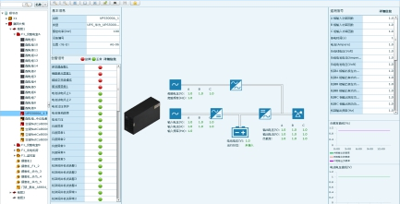
（6）温湿度监测
温湿度传感器具备RS485接口及通讯协议，温湿度信号采用总线方式接入采集器。采集器将温湿度信号上传至集中监控系统，实现对机房温湿度的实时监测。
系统支持在机房3D视图中以插件的方式展示温湿度情况，插件可以根据实际温湿度传感器位置进行对应摆放。界面如下：
INCLUDEPICTURE "E:\\DOCUME~1\\ADMINI~1\\LOCALS~1\\Temp\\ksohtml\\wpsC3.tmp.jpg" \* MERGEFORMATINET INCLUDEPICTURE "C:\\Users\\DOCUME~1\\ADMINI~1\\LOCALS~1\\Temp\\ksohtml\\wpsC3.tmp.jpg" \* MERGEFORMATINET INCLUDEPICTURE "C:\\Users\\Administrator\\DOCUME~1\\ADMINI~1\\LOCALS~1\\Temp\\ksohtml\\wpsC3.tmp.jpg" \* MERGEFORMATINET INCLUDEPICTURE "H://招标参数相关20190528 V6(1)/" \* MERGEFORMATINET INCLUDEPICTURE "H://招标参数相关20190528 V6(1)/" \* MERGEFORMATINET INCLUDEPICTURE "H://招标参数相关20190528 V6(1)/" \* MERGEFORMATINET INCLUDEPICTURE "H://招标参数相关20190528 V6(1)/" \* MERGEFORMATINET INCLUDEPICTURE "H://招标参数相关20190528 V6(1)/" \* MERGEFORMATINET INCLUDEPICTURE "H://招标参数相关20190528 V6(1)/" \* MERGEFORMATINET INCLUDEPICTURE "H://招标参数相关20190528 V6(1)/" \* MERGEFORMATINET 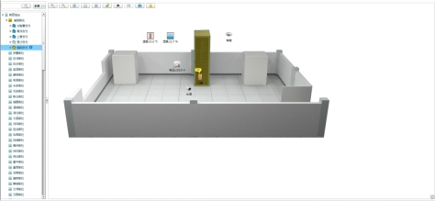
（7）漏水检测
漏水检测采用线式水浸传感器+漏水检测绳的方式实现。漏水检测绳与水浸传感器连接，用于检测传导性液体的渗漏，任何部位有液体侵入，即可启动报警信号，给到水浸传感器。水浸传感器输出干接点信号，通过AI/DI接口采集，然后将报警信号上传到监控系统，实现对机房漏水的检测。
系统支持在视图中添加漏水告警组件，将告警信号直观的显示在数据中心布局当中。界面如下：
INCLUDEPICTURE "E:\\DOCUME~1\\ADMINI~1\\LOCALS~1\\Temp\\ksohtml\\wpsC4.tmp.jpg" \* MERGEFORMATINET INCLUDEPICTURE "C:\\Users\\DOCUME~1\\ADMINI~1\\LOCALS~1\\Temp\\ksohtml\\wpsC4.tmp.jpg" \* MERGEFORMATINET INCLUDEPICTURE "C:\\Users\\Administrator\\DOCUME~1\\ADMINI~1\\LOCALS~1\\Temp\\ksohtml\\wpsC4.tmp.jpg" \* MERGEFORMATINET INCLUDEPICTURE "H://招标参数相关20190528 V6(1)/" \* MERGEFORMATINET INCLUDEPICTURE "H://招标参数相关20190528 V6(1)/" \* MERGEFORMATINET INCLUDEPICTURE "H://招标参数相关20190528 V6(1)/" \* MERGEFORMATINET INCLUDEPICTURE "H://招标参数相关20190528 V6(1)/" \* MERGEFORMATINET INCLUDEPICTURE "H://招标参数相关20190528 V6(1)/" \* MERGEFORMATINET INCLUDEPICTURE "H://招标参数相关20190528 V6(1)/" \* MERGEFORMATINET INCLUDEPICTURE "H://招标参数相关20190528 V6(1)/" \* MERGEFORMATINET 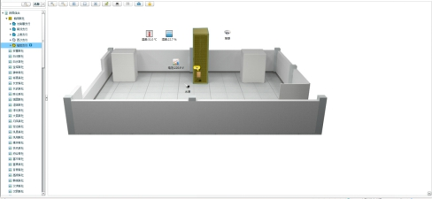
（8）门禁管理
管理系统集成指纹门禁解决方案，通过管理界面，即可实现门禁监控、发卡授权、配置、远程开关门等操作。
管理系统支持通道级/房间级的门禁管理。门禁控制器以不同的方式接入管理系统：
设备名称 | 监控对象 | 实现方式
通道级/房间级门禁 | 双门禁控制器：  实现对读卡器的控制和管理 | 通过FE接口接入系统。
管理系统内的门禁管理功能包括：
- 机房视图中实时展示被管理门禁的开关状态信息，及时发现异常情况；
- 用户管理：创建、修改、删除用户，并对用户进行授权操作；
- 远程控制：远程开关门
- 事件监控：访问记录、事件记录、操作记录，将所有门禁相关事件进行记录并支持事件的查看、搜索和导出，保证出入控制安全、可追溯。界面如下：
INCLUDEPICTURE "C:\\Users\\Administrator\\DOCUME~1\\ADMINI~1\\LOCALS~1\\Temp\\ksohtml\\wpsC7.tmp.jpg" \* MERGEFORMATINET INCLUDEPICTURE "C:\\Users\\Administrator\\DOCUME~1\\ADMINI~1\\LOCALS~1\\Temp\\ksohtml\\wpsC7.tmp.jpg" \* MERGEFORMATINET INCLUDEPICTURE "C:\\Users\\Administrator\\DOCUME~1\\ADMINI~1\\LOCALS~1\\Temp\\ksohtml\\wpsC7.tmp.jpg" \* MERGEFORMATINET INCLUDEPICTURE "C:\\Users\\Administrator\\DOCUME~1\\ADMINI~1\\LOCALS~1\\Temp\\ksohtml\\wpsC7.tmp.jpg" \* MERGEFORMATINET INCLUDEPICTURE "C:\\Users\\Administrator\\DOCUME~1\\ADMINI~1\\LOCALS~1\\Temp\\ksohtml\\wpsC7.tmp.jpg" \* MERGEFORMATINET INCLUDEPICTURE "C:\\Users\\DOCUME~1\\ADMINI~1\\LOCALS~1\\Temp\\ksohtml\\wpsC7.tmp.jpg" \* MERGEFORMATINET 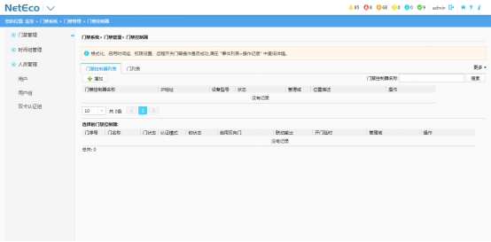
（9）视频管理
管理系统集成视频管理功能，在管理界面，即可实现实时录像点播以及视频分组上墙等功能。
视频系统由高清网络红外摄像机和视频云节点共同组成。具备智能视频管理软件，用于视频录像存储、录像回放、智能分析、视频设置等一系列功能。
INCLUDEPICTURE "E:\\DOCUME~1\\ADMINI~1\\LOCALS~1\\Temp\\ksohtml\\wpsC9.tmp.jpg" \* MERGEFORMATINET INCLUDEPICTURE "C:\\Users\\DOCUME~1\\ADMINI~1\\LOCALS~1\\Temp\\ksohtml\\wpsC9.tmp.jpg" \* MERGEFORMATINET INCLUDEPICTURE "C:\\Users\\Administrator\\DOCUME~1\\ADMINI~1\\LOCALS~1\\Temp\\ksohtml\\wpsC9.tmp.jpg" \* MERGEFORMATINET INCLUDEPICTURE "H://招标参数相关20190528 V6(1)/" \* MERGEFORMATINET INCLUDEPICTURE "H://招标参数相关20190528 V6(1)/" \* MERGEFORMATINET INCLUDEPICTURE "H://招标参数相关20190528 V6(1)/" \* MERGEFORMATINET INCLUDEPICTURE "H://招标参数相关20190528 V6(1)/" \* MERGEFORMATINET INCLUDEPICTURE "H://招标参数相关20190528 V6(1)/" \* MERGEFORMATINET INCLUDEPICTURE "H://招标参数相关20190528 V6(1)/" \* MERGEFORMATINET INCLUDEPICTURE "H://招标参数相关20190528 V6(1)/" \* MERGEFORMATINET 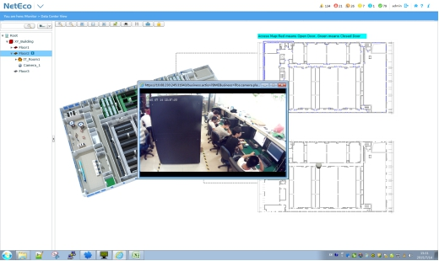
（10）集中告警
告警浏览与通知：
管理系统提供了监控设备告警、查询告警/事件和设置告警远程通知等管理功能，便于更快地发现、定位并恢复设备故障。机房与微模块视图页面均有显示整个数据中心或某个管理域内的告警数量统计信息。设备告警分为紧急、重要、次要和提示四个等级，分别通过不同的颜色进行区分。界面如下：
INCLUDEPICTURE "E:\\DOCUME~1\\ADMINI~1\\LOCALS~1\\Temp\\ksohtml\\wps1EE.tmp.jpg" \* MERGEFORMATINET INCLUDEPICTURE "C:\\Users\\DOCUME~1\\ADMINI~1\\LOCALS~1\\Temp\\ksohtml\\wps1EE.tmp.jpg" \* MERGEFORMATINET INCLUDEPICTURE "C:\\Users\\Administrator\\DOCUME~1\\ADMINI~1\\LOCALS~1\\Temp\\ksohtml\\wps1EE.tmp.jpg" \* MERGEFORMATINET INCLUDEPICTURE "H://招标参数相关20190528 V6(1)/" \* MERGEFORMATINET INCLUDEPICTURE "H://招标参数相关20190528 V6(1)/" \* MERGEFORMATINET INCLUDEPICTURE "H://招标参数相关20190528 V6(1)/" \* MERGEFORMATINET INCLUDEPICTURE "H://招标参数相关20190528 V6(1)/" \* MERGEFORMATINET INCLUDEPICTURE "H://招标参数相关20190528 V6(1)/" \* MERGEFORMATINET INCLUDEPICTURE "H://招标参数相关20190528 V6(1)/" \* MERGEFORMATINET INCLUDEPICTURE "H://招标参数相关20190528 V6(1)/" \* MERGEFORMATINET 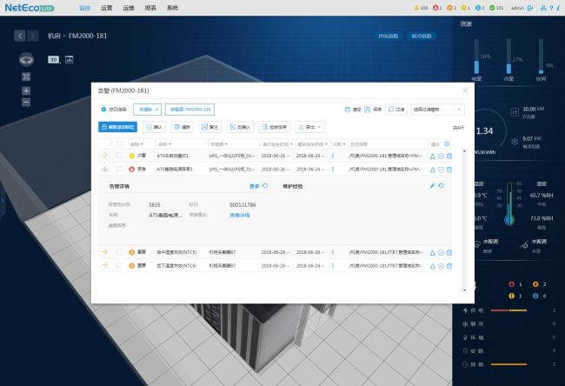
告警管理视图
针对当前告警，管理系统提供声音、短信、邮件等多种告警推送方式；同时，支持用户自定义推送规则、推送内容。界面如下：
INCLUDEPICTURE "E:\\DOCUME~1\\ADMINI~1\\LOCALS~1\\Temp\\ksohtml\\wps1EF.tmp.jpg" \* MERGEFORMATINET INCLUDEPICTURE "C:\\Users\\DOCUME~1\\ADMINI~1\\LOCALS~1\\Temp\\ksohtml\\wps1EF.tmp.jpg" \* MERGEFORMATINET INCLUDEPICTURE "C:\\Users\\Administrator\\DOCUME~1\\ADMINI~1\\LOCALS~1\\Temp\\ksohtml\\wps1EF.tmp.jpg" \* MERGEFORMATINET INCLUDEPICTURE "H://招标参数相关20190528 V6(1)/" \* MERGEFORMATINET INCLUDEPICTURE "H://招标参数相关20190528 V6(1)/" \* MERGEFORMATINET INCLUDEPICTURE "H://招标参数相关20190528 V6(1)/" \* MERGEFORMATINET INCLUDEPICTURE "H://招标参数相关20190528 V6(1)/" \* MERGEFORMATINET INCLUDEPICTURE "H://招标参数相关20190528 V6(1)/" \* MERGEFORMATINET INCLUDEPICTURE "H://招标参数相关20190528 V6(1)/" \* MERGEFORMATINET INCLUDEPICTURE "H://招标参数相关20190528 V6(1)/" \* MERGEFORMATINET 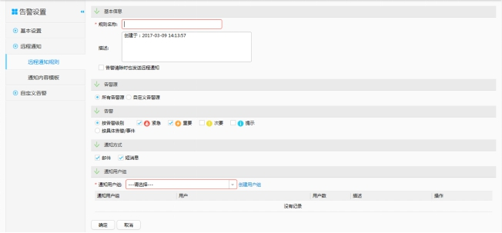
告警推送方式
当前告警处理：
管理系统可以显示当前时间段模块化机房内设备的所有告警信息，告警列表中，可通过不同颜色区分出新产生告警、已确认告警、已清除告警，并能区分出不同的告警级别。同时系统支持通过设定好的过滤条件或用户自定义的过滤条件对告警进行查询显示。通过告警列表，可以进行告警定位、告警确认、派发工单、告警屏蔽等操作。界面如下：
INCLUDEPICTURE "E:\\DOCUME~1\\ADMINI~1\\LOCALS~1\\Temp\\ksohtml\\wps1F0.tmp.jpg" \* MERGEFORMATINET INCLUDEPICTURE "C:\\Users\\DOCUME~1\\ADMINI~1\\LOCALS~1\\Temp\\ksohtml\\wps1F0.tmp.jpg" \* MERGEFORMATINET INCLUDEPICTURE "C:\\Users\\Administrator\\DOCUME~1\\ADMINI~1\\LOCALS~1\\Temp\\ksohtml\\wps1F0.tmp.jpg" \* MERGEFORMATINET INCLUDEPICTURE "H://招标参数相关20190528 V6(1)/" \* MERGEFORMATINET INCLUDEPICTURE "H://招标参数相关20190528 V6(1)/" \* MERGEFORMATINET INCLUDEPICTURE "H://招标参数相关20190528 V6(1)/" \* MERGEFORMATINET INCLUDEPICTURE "H://招标参数相关20190528 V6(1)/" \* MERGEFORMATINET INCLUDEPICTURE "H://招标参数相关20190528 V6(1)/" \* MERGEFORMATINET INCLUDEPICTURE "H://招标参数相关20190528 V6(1)/" \* MERGEFORMATINET INCLUDEPICTURE "H://招标参数相关20190528 V6(1)/" \* MERGEFORMATINET 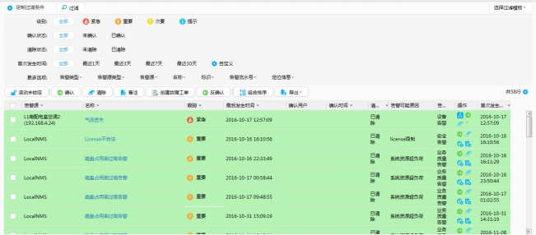
当前告警列表
系统支持点击告警列表的告警名称能够显示该条告警的告警详情，包括告警名称、定位信息、告警级别、修复建议、告警次数、告警源、首次发生时间、最后发生时间、清除时间、确认状态等。界面如下：
INCLUDEPICTURE "E:\\DOCUME~1\\ADMINI~1\\LOCALS~1\\Temp\\ksohtml\\wps1F1.tmp.jpg" \* MERGEFORMATINET INCLUDEPICTURE "C:\\Users\\DOCUME~1\\ADMINI~1\\LOCALS~1\\Temp\\ksohtml\\wps1F1.tmp.jpg" \* MERGEFORMATINET INCLUDEPICTURE "C:\\Users\\Administrator\\DOCUME~1\\ADMINI~1\\LOCALS~1\\Temp\\ksohtml\\wps1F1.tmp.jpg" \* MERGEFORMATINET INCLUDEPICTURE "H://招标参数相关20190528 V6(1)/" \* MERGEFORMATINET INCLUDEPICTURE "H://招标参数相关20190528 V6(1)/" \* MERGEFORMATINET INCLUDEPICTURE "H://招标参数相关20190528 V6(1)/" \* MERGEFORMATINET INCLUDEPICTURE "H://招标参数相关20190528 V6(1)/" \* MERGEFORMATINET INCLUDEPICTURE "H://招标参数相关20190528 V6(1)/" \* MERGEFORMATINET INCLUDEPICTURE "H://招标参数相关20190528 V6(1)/" \* MERGEFORMATINET INCLUDEPICTURE "H://招标参数相关20190528 V6(1)/" \* MERGEFORMATINET 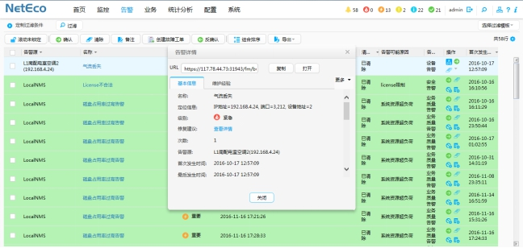
告警详细信息设置
告警经验库：
系统提供告警维护经验库，用户可以将告警处理经验录入到系统内，后续出现相关的告警时，系统可自动调出修复建议。界面如下：
INCLUDEPICTURE "E:\\DOCUME~1\\ADMINI~1\\LOCALS~1\\Temp\\ksohtml\\wps1F2.tmp.jpg" \* MERGEFORMATINET INCLUDEPICTURE "C:\\Users\\DOCUME~1\\ADMINI~1\\LOCALS~1\\Temp\\ksohtml\\wps1F2.tmp.jpg" \* MERGEFORMATINET INCLUDEPICTURE "C:\\Users\\Administrator\\DOCUME~1\\ADMINI~1\\LOCALS~1\\Temp\\ksohtml\\wps1F2.tmp.jpg" \* MERGEFORMATINET INCLUDEPICTURE "H://招标参数相关20190528 V6(1)/" \* MERGEFORMATINET INCLUDEPICTURE "H://招标参数相关20190528 V6(1)/" \* MERGEFORMATINET INCLUDEPICTURE "H://招标参数相关20190528 V6(1)/" \* MERGEFORMATINET INCLUDEPICTURE "H://招标参数相关20190528 V6(1)/" \* MERGEFORMATINET INCLUDEPICTURE "H://招标参数相关20190528 V6(1)/" \* MERGEFORMATINET INCLUDEPICTURE "H://招标参数相关20190528 V6(1)/" \* MERGEFORMATINET INCLUDEPICTURE "H://招标参数相关20190528 V6(1)/" \* MERGEFORMATINET 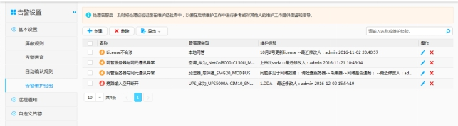
告警经验库
告警屏蔽：
系统提供告警屏蔽机制，可以基于告警源、发生时间、发生频率等多种条件，自动屏蔽无效告警，减少告警数量。界面如下：
INCLUDEPICTURE "E:\\DOCUME~1\\ADMINI~1\\LOCALS~1\\Temp\\ksohtml\\wps1F3.tmp.jpg" \* MERGEFORMATINET INCLUDEPICTURE "C:\\Users\\DOCUME~1\\ADMINI~1\\LOCALS~1\\Temp\\ksohtml\\wps1F3.tmp.jpg" \* MERGEFORMATINET INCLUDEPICTURE "C:\\Users\\Administrator\\DOCUME~1\\ADMINI~1\\LOCALS~1\\Temp\\ksohtml\\wps1F3.tmp.jpg" \* MERGEFORMATINET INCLUDEPICTURE "H://招标参数相关20190528 V6(1)/" \* MERGEFORMATINET INCLUDEPICTURE "H://招标参数相关20190528 V6(1)/" \* MERGEFORMATINET INCLUDEPICTURE "H://招标参数相关20190528 V6(1)/" \* MERGEFORMATINET INCLUDEPICTURE "H://招标参数相关20190528 V6(1)/" \* MERGEFORMATINET INCLUDEPICTURE "H://招标参数相关20190528 V6(1)/" \* MERGEFORMATINET INCLUDEPICTURE "H://招标参数相关20190528 V6(1)/" \* MERGEFORMATINET INCLUDEPICTURE "H://招标参数相关20190528 V6(1)/" \* MERGEFORMATINET 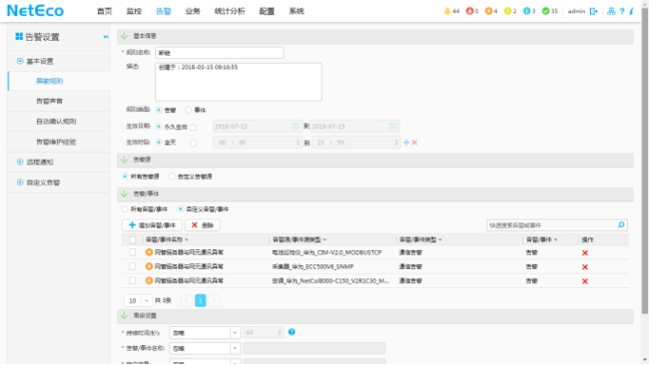
告警屏蔽规则设置

4.3系统配置清单
序号 | 货物名称 | 推荐品牌 | 技术规格要求 | 单位 | 数量
 | 子项名称：集中监控系统
1 | 动环管理主机 | 华为、施耐德、曙光 | 1*2.6GHz CPU,2*32G内存,2*1.2T SAS 硬盘, SR150-M,1*4GE电口,2*900W电源,滑轨-带系统软件  ★服务器管理系统支持国产自研管理芯片，提供芯片厂家发布的产品简介，提供芯片厂家的资质证明，芯片厂家为国产厂家 | 套 | 1
2 | 动环管理服软件 | 华为、施耐德、曙光 | 1、动环监控平台实现对多个数据中心（微模块）动力、环境、安防等子系统的集中实时管理，并可实现告警、报表等功能，帮助用户远程或本地管理数据中心，实现轻松运维；  2、模块内动环监控系统采用嵌入式监控主机，并提供标准的北向SNMP接口，用于接入动环监控平台。嵌入式动环监控系统可实现列头精密配电柜、UPS、空调、温湿度、漏水检测、烟雾、视频、门禁等设备的不间断监控，发现部件故障或参数异常，即时采取颜色、E-mail、SMS和声音告警等多种报警方式，记录历史数据和报警事件。  3、支持PAD（9.6英寸或以上）和手机APP实时查看设备信息，移动运维；  ★4、微模块内设备应具备供电全链路显示功能，可显示从微模块的总输入到IT机柜的PDU，整个配电拓扑展示、开关状态、能量流图、设备故障状态、支路对应关系、关键信号参数（电压、电流、温度等），提供模块化数据中心的泰尔检验报告证明材料  5、配电监控：支持开关状态、UPS主输入电压、UPS旁路输入电压、UPS输出电压、UPS输出电流、UPS输出频率、UPS模块输出电流等检测；支持IT配电支路及空调配电支路的电流、电能、开关状态、触点温度、负载率等检测；电能支持按月、按年统计  6、制冷监控：系统可实时、全面诊断空调运行状况，监控空调各部件（如压缩机、风机、加热器、加湿器、去湿器、滤网等）的运行状态与参数  7、UPS监控：监测UPS运行参数及状态：包含逆变器状态、旁路状态、整流器状态、电池充电状态、UPS状态、风扇故障、旁路电压过高、整流器限流、整流器温度过高等状态；输出相电压、输出相电流、输出线电压、旁路线电压、视在功率、有功功率、输出负载率、电池后备时间、电池温度、旁路频率、逆变频率、零线电流等参数；  8、精密配电柜监控：监测配电柜的配电参数及状态：包括系统频率F（Hz）、有功电度输入、有功电度输出、无功电度输入、无功电度输出、三相相电压、线电压、电流值等参数，断路器的分、合状态  9、门禁监控：与集中监控系统无缝集成，实现多门统一管理，支持刷卡、密码、指纹等认证方式；  10、漏水监测：监测机房内有水源区域的漏水情况，并显示具体的漏水位置，可精确到米  11、环境温度监测：监测机房环境温度、湿度值  12、视频监控：不低于200w高清摄像头。  13、动环监控平台基于中文Linux操作系统，配备专业的高性能服务器，不得采用普通工控机等低规格设备；  14、平台功能：  1）移动APP管理：通过移动设备，如pad、手机等，查看管理域、告警浏览、设备监控、查看资源信息；  2）制冷系统：制冷拓扑图、制冷系统组态设计、制冷系统组态监控、动态流动效果；  3）配电系统：配电拓扑图、配电系统组态设计、配电系统组态监控、动态流动效果；  4）视频管理：a)对监控视频的实时浏览，同时浏览多个摄像头；b)以机房视图为基础，实现摄像头可视化管理；  5）门禁管理：a)提供访问、事件、操作等记录，查看、导出、搜索等操作方式，方便用户查询；b)以机房视图为基础，实现门禁可视化管理；  6）联动管理：防入侵报警，报警后能通过调用摄像头或录像查看现场情况。  15、系统应能支持web访问，在网络的任何位置，均应能够支持通过浏览器进行访问系统。浏览器应至少能支持IE、Chrome、Firefox等主流浏览器  ★16、平台应保证安全可靠，提供三种以上的杀毒软件扫描安全通过报告 | 套 | 1
3 | 3D视图软件 | 华为、施耐德、曙光 | 1、具备3D可视功能，支持在同一个浏览器窗口中查看机房、微模块、机柜的3D视图，可以真实展示UPS、空调等基础设施设备与机柜内IT设备的安装位置。  2、3D视图应具备自由放大、缩小、旋转、恢复原始大小、适配到到最佳窗口等功能；并且支持虚化显示墙体、设备，以突出重点信息  3、具备机房视图组态功能：系统可以提供设备组件库，可以支持在线创建2D或3D机房及模块化场景。用户可以自行添加新设备，并拖放到机房平面图中的对应位置上，则系统可以基于此布局图自动生成2D、3D视图 ，以便于在机房扩容时可以快速生成3D视图  4、项目交付或机房布局出现变更时，为了精确地建模，减少配置时间，系统需要支持CAD图的导入，可以查看CAD图的图层，可以选择CAD图纸合适的图层并设置为机房背景。对于已经绘制的机房，用户可以通过可视化的界面对机房墙壁、布局进行编辑和修改操作  ★5、3D可视化系统与动环管理软件须采用同一品牌以便能实现无缝对接 | 套 | 1
4 | 移动APP运维 | 华为、施耐德、曙光 | 移动APP运维管理系统提供查看设备告警、运行指标、设备运行状态、资源信息等，满足用户在移动环境下对数据中心进行监控的需求，支持生成与微模块实际布置匹配的3D布局图，包括配电柜、空调、IT机柜、温湿度等，同时，微模块内电量、空间、冷量的资源占用率，PUE值及耗电量，环境温湿度，告警信息等在APP首页呈现。支持微模块供配电系统的全链路展示，包括UPS、配电柜、机柜PDU等供配电设备的连接方式及拓扑关系，对供配电设备的开关状态、运行情况等进行视图化查看。 | 套 | 1
5 | 红外半球摄像机 | 华为、施耐德、曙光 | 200万红外变焦半球型网络摄像机、图像传感器：1/2.7" 200万像素逐行扫描CMOS、焦距：2.8～12mm手动变焦，4.3倍光学变倍、视频编码格式：H.265/H.264/MJPEG、最大分辨率：1920×1080、防护等级：IP66 | 套 | 14
6 | 网络硬盘录像机 | 华为、施耐德、曙光 | NVR至少支持4盘位，32路接入，单电源 150W，  支持硬盘防震技术设计，降低硬盘故障率  支持双系统设计，有效降低业务中断和录像丢失风险  支持云化集群功能，设备故障，业务均衡切换到其余设备  支持SafeVideo+功能，存储数据按须冗余，raid组失效后录像继续写入，raid组在线扩容  支持缓存补录技术，保证视频数据的完整性  采用嵌入式Linux操作系统，支持7×24小时稳定运行，且不易受到黑客、病毒的入侵和攻击 | 套 | 1
7 | 机房出入门门禁 | 华为、施耐德、曙光 | 机房出入口门禁：含电磁锁，指纹/密码/刷卡门禁机，IC卡，读卡器，出门按钮、门禁执行器等、门禁执行器通过检测读卡器刷卡信息、开门按钮信息以及机房消防联动信息，执行打开电磁锁，同时具备门禁权限管理、进出门事件记录、告警记录等功能。 | 套 | 6
8 | 温湿度传感器 | 华为、施耐德、曙光 | 温湿度传感器-带LED显示，可实时显示并记录温湿度传感器所监测到的室内温度与湿度的数值。当温湿度传感器监测到的数据超过设定的上限值或下限值时，监控主系统发出报警。供电电源要求：DC 12V(9~16VDC)、功耗要求：<0.4W、测湿要求范围：温度-20℃～70℃ 湿度0.1～99.9％RH、精度要求：湿度≤±5%RH温度0.5℃、输出接口：RS-485。 | 套 | 12
9 | 感烟探测器 | 华为、施耐德、曙光 | 传感器-感烟探测器-12VDC-支持常开或常闭触点； | 个 | 10
10 | 漏水监控传感器（电源室基站空调用） | 华为、施耐德、曙光 | 设备管路下面配置非定位式液位传感器和不低于5米漏水感应绳，测漏水状态，通过其输出的继电器触电信号，并可发出蜂鸣器和LED灯警报，灵敏度高，水浸传感器能够实时监测当前区域地面上出现的漏水，当发现水浸情况时将会产生声音告警，同时输出干接点信号上报报警状态。  输入：带式水浸检测电缆、输出：高低电平，警戒时输出低电平(0V)，报警时输出高电平、辅助电源:DC12V±10%～24V±10%、工作温度：-10℃~60℃。 | 套 | 1
11 | 模块外数据采集器 | 华为、施耐德、曙光 | 处于上级网管系统和下级监控设备的中间位置，起着信号接入、收敛、处理、上报的核心作用。为数据中心管理系统提供工作环境和安全管理的完整解决方案，完成动力设备、环境设备等运行信息的采集、管理、分析和告警 | 套 | 1
12 | 短信猫 | 华为、施耐德、曙光 | 网络设备-短信猫-告警短信发送-GSM(GSM 900/1800Mhz，含3M天线，电源转接头)，支持移动、联通短信告警，支持短信猫方式。告警推送方式、推送人员、推送规则限制均可由用户自定义，机房的不同等级告警信息可通过电话号码权限设定推送到不同管理人员。 | 套 | 1
13 | 电话语音告警 | 华为、施耐德、曙光 | 电话语音告警模块，告警推送方式、推送人员、推送规则限制均可由用户自定义，机房的不同等级告警信息可通过电话号码权限设定推送到不同管理人员。 | 套 | 1
14 | 动环管理交换机 | 华为、施耐德、曙光 | 24个10/100/1000Base-T以太网端口,4个复用的千兆Combo SFP,4个万兆SFP+,PoE+,含2个交流电源)  ★交换容量≥3Tbps，转发性能≥100Mpps；支持PoE +，支持支持内置可插拔双电源，提供官网截图 | 套 | 1

5、KVM系统

5.1系统概述及配置
充分考虑到机房对设备的管理需求，兼顾机房管理的安全性、可靠性和未来机房的拓展和融灾备份需求，本项目中，配置2台32口数字式KVM设备对机房内服务器设备进行控制管理，单台可以管理多达32台服务器，集中统一管理所有服务器，实现数据迁移功能。管理员可通过网络，对机房内的所有需要控制的设备进行高效管理，登陆系统时必须经过权限认证，认证通过后才能访问其权限内的服务器，没有权限的服务器无法显示在其操作界面上，保障安全性。
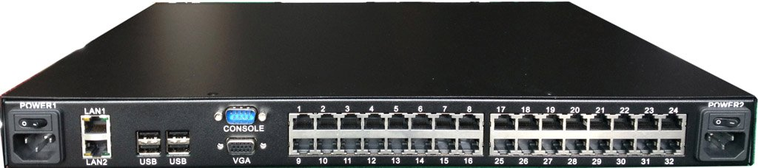
32口KVM外观图(仅供参考)
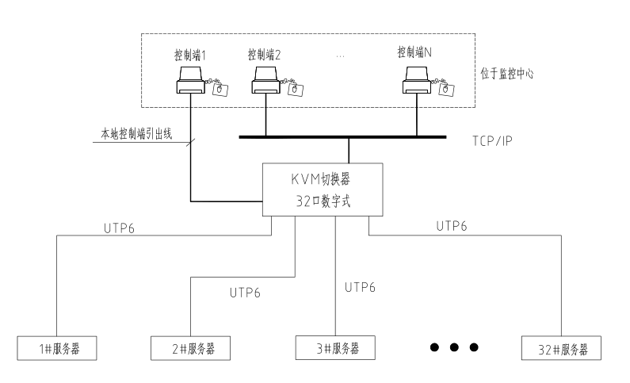
KVM切换器系统图（经供参考）

5.2系统配置清单
序号 | 货物名称 | 推荐品牌 | 技术规格要求 | 单位 | 数量
 | 子项名称：KVM系统
1 | 32口数字KVM切换器 | AVOCENT、Recent、Raritan | 1）单台KVM交换机要求可管控32台受控设备，1本地2个远程IP并发用户，受控设备与控制操作台之间不受地域限制，采用KVM Over IP技术，无需安装软件，使用浏览器即可访问KVM交换机。  2）单台KVM装置具备双电源，且电源支持交直流160-240V输入；单台设备具备双10/100/1000M自适应网络接口,双网络接口支持冗余。  3）服务器与装置之间采用超5类或6类双绞线进行传输，最长支持45m的距离；  4）装置应支持模拟音频信号OVER IP传送，在进行KVM会话的同时，能够监听被监管服务器的声音信号，并可以对音频进行开关选择，以决定是否对被监管服务器进行监听  5）鼠标功能：鼠标同步功能要求支持标准和绝对鼠标同步功能，单双鼠标功能要求在全屏和非全屏情况下均能支持单光标或双光标。  6）装置应支持服务器视频信号整屏显示，远程访问服务器信号分辨率最高支持1920×1080@60hz，支持1680*1050等宽屏分辨率画面色彩要求达到16位真彩色。在不同分辨率服务器之间切换时，自动调节视频大小，无需人工手动调节。  7)要求对鼠标键盘和视频进行128位AES、DES、3DES和SSL（ARCFOUR）可选数据加密；  8)KVM装置提供板载WEB管理界面，可以通过IE浏览器直接访问进行操作，管理界面须支持中文与英文两种语言，且本地操作界面与远程相同。  9)系统在远程管理权限分配的时候，可以选择是否将键盘及鼠标左键、鼠标右键的权限分配给用户，以便更精细、更灵活、更安全的进行权限分配。  10)要求支持本地通道和数字通道、数字通道之间的相互共享；数字通道的共享方式支持抢占、完全共享和被动共享。  11)支持SNMP管理；  ★12)面板指示灯功能要求：每个服务器端口有对应状态指示灯，其他还需电源状态指示灯、网络状态指示灯。提供所投KVM厂商官网链接证明。  13)要求支持多种浏览器访问。  14）含集中管理平台软件。 | 台 | 2
2 | 接口模块 | AVOCENT、Recent、Raritan | 1）模块支持中文命名，命名信息存在模块上，当模块所连接的KVM发生变化，名字不会丢失。  2）KVM单独使用要求支持虚拟媒体技术。通过用户端工作站本地硬盘、光驱、光盘镜像文件ISO格式、U盘直接给被管理服务器远程安装软件和拷贝数据。  3）要求部分KVM模块支持VGA分频功能、USB HUB功能，音频功能，用户可以在该模块上连接一套键盘鼠标显示器直接对服务器进行操作，而不需拔掉KVM模块。  4）模块要求支持USB或PS2接口服务器，兼容各种操作系统平台； | 个 | 64
3 | 三合一套件 | AVOCENT、Recent、Raritan | 17寸显示器、键盘、鼠标三合一折叠液晶套件，带移动支架 | 套 | 2

备注：本项目的核心产品为：模块化UPS、微模块（包含：精密列头柜、行间空调、机柜），在中标后合同签订前，采购人保留核查中标供应商关于上述所有设备生产厂家针对本项目出具的相关检测报告、原厂授权和质保承诺原件的权利。

